Développement d’outils pour la Qualité, la Sécurité et l’Environnement

**REMERCIEMENTS**

J’aimerais remercier Derichebourg environnement pour m’avoir accueilli au sein de leur entreprise et plus particulièrement la totalité de l’équipe du centre de tri pour leur bonne humeur au quotidien.

Je remercie sincèrement mon maitre de stage Etienne Brunschwig, le responsable d’exploitation du centre de tri, pour sa volonté de me transmettre son savoir malgré son emploi du temps surchargé.

Je remercie également mon entourage pour m’avoir aidé à corriger et relire ce rapport.

**LISTE DES ABREVIATIONS**

ALM = Angers Loire Métropole

SPL = Société Publique Locale

ABC = Anjou Bleue Communauté

GDM = Gros De Magasin

PE = PolyEthylène

PP = PolyPropylène

PET clair = PolyEthylène Téréphtalate clair (la majorité des bouteilles d’eau)

PEHD = PolyEthylène Haute Densité

ELA = Emballages Liquides Alimentaires (les briques de lait, de jus etc..)

EMR = Emballages Ménagers Recyclables (les cartonnettes types dessert, pack de bière etc..)

JRM = Journaux, revues, magazines (papier)

Alus = Aluminium type canettes et bouteilles

Alus souples = Aluminium type couvercles desserts et barquettes

SNF = Séparateur Non Ferreux ou séparateur à courant de Foucault

GPAO = Gestion de la Production Assistée par Ordinateur

PTM = Prescriptions Techniques Minimales

EPI = Equipement de Protection Individuel

RIA = Robinet d’Incendie Armé

PS = PolyStyrène

DEEE = Déchets d’équipements électriques ou électroniques

TEOM = Taxe d’Enlèvement des Ordures Ménagères

REOM = Redevance d’Enlèvements des Ordures Ménagères

Sommaire

1. Introduction

2. Présentation du milieu, de l'entreprise et du centre de tri

2.1 La gestion des déchets : enjeux environnementaux, économiques et sociétaux

2.2 Présentation de l'entreprise Derichebourg

2.3 Description du centre de tri des déchets d'emballages

3. Gestion des indicateurs qualité

3.1 Mise en place et développement des indicateurs qualité

3.2 Résultats et impacts des indicateurs qualité

3.3 Utilisation de l'intelligence artificielle (IA) avec Fotonower

4. Gestion de la sécurité et de l'environnement au centre de tri

4.1 La sécurité du personnel

4.2 La sécurité incendie

4.3 Document Unique d'Évaluation des Risques Professionnels (DUERP)

5. Conclusion

I-Introduction

Au sein de Derichebourg, j'ai eu l'opportunité de travailler au centre de tri des déchets d'emballages, ce qui m'a permis de mettre en pratique les connaissances acquises lors de mes études. Cette expérience pratique a été une occasion exceptionnelle de contribuer activement à la gestion de la qualité, de la sécurité et de l'environnement dans un environnement professionnel réel.

Cette alternance s'est révélée être en adéquation avec deux thèmes abordés durant le Master : la gestion de la qualité, de la sécurité et de l'environnement (QSE), ainsi que la gestion des déchets. En qualité d'Alternant QSE, j'ai appliqué les principes et les pratiques de la gestion de la qualité pour participer à l'amélioration continue des processus au sein du centre de tri. Parallèlement, travailler au cœur de la gestion des déchets m'a offert une perspective concrète des enjeux environnementaux, économiques et sociétaux liés à ce secteur.

Mon parcours en alternance chez Derichebourg trouve son origine dans un stage de Master 1 effectué au même centre de tri des déchets d'emballages. Ce stage m'a permis d'appréhender les défis liés à la gestion des déchets et de me familiariser avec la gestion de la qualité en utilisant des indicateurs de performance.

Ce mémoire vise à présenter en détail les missions, les réalisations et les contributions que j'ai apportées chez Derichebourg au cours de mon alternance. Une attention particulière sera accordée à la gestion de la qualité.

II. Présentation du milieu, de l'entreprise et du centre de tri

Dans le milieu de la gestion des déchets notamment d’emballages, le centre de tri est une étape clé entre la collecte et le recyclage.

2.1 La gestion des déchets : enjeux environnementaux, économiques et sociétaux

En France il existe depuis 1975 un plan national de la gestion des déchets. Celui-ci propose une vision d’ensemble de la situation de la production des déchets et de leur revalorisation en prenant en compte les enjeux extérieurs. Le plan national de gestion des déchets possède plusieurs axes d’actions, comme la réduction de la quantité de déchets produits, afin de minimiser les impacts de la gestion des déchets sur les plans sociaux, économiques et environnementaux. Ce plan prend en compte les objectifs visés par l’Union Européenne, par exemple « Recycler les déchets d’emballages à hauteur minimum de 65 % en masse d’ici 2025 et 70 % d’ici 2030 ».

Les enjeux environnementaux : Impacts des déchets sur notre planète

À partir des années 1970, la préoccupation mondiale quant à la pollution engendrée par les déchets produits par l'homme a émergé en tant qu'enjeu d'une importance capitale. Cette problématique s'est intensifiée en raison de l'accroissement considérable du volume de déchets, attribuable aux progrès technologiques. Cette réalité se manifeste par trois formes distinctes de dégradation de l'environnement.

D'une part, la pollution atmosphérique résultant des déchets rejetés altère l'air que nous respirons de diverses manières, contribuant à des impacts néfastes tels que des maladies cardiaques, respiratoires et reproductives, ainsi que des réductions de l'espérance de vie. Les décharges sont une source majeure de cette pollution, incluant les rejets organiques. Cependant, l'incinération offre une alternative plus respectueuse de l'environnement en brûlant les déchets dans des conditions contrôlées. Diminuer notre consommation de produits ayant une fin de vie polluante reste une meilleure option.

D'autre part, la pollution de l'eau est en partie affectable par les rejets de déchets. Les rejets humains sont une cause majeure de la pollution des eaux douces. De plus, des millions de tonnes de déchets sont déversées chaque année dans les océans causant une contamination visuelle et un préjudice aux espèces aquatiques. En outre, les décharges en plein air provoquent des réactions avec l'eau de pluie, générant des carbones organiques responsables des pluies acides. Les pluies acides contaminent ensuite les sources d'eau. De plus, les déchets industriels toxiques rejetés dans les écosystèmes aquatiques constituent une source majeure de pollution de l'eau.

Enfin, la pollution du sol résulte de plusieurs facteurs, notamment les déchets. Ceux-ci contribuent à des effets néfastes tels que la perte de matières organiques et l'imperméabilisation du sol.

Les impacts négatifs des déchets s'étendent aux écosystèmes et à la santé humaine. La gestion inadéquate des déchets et les décharges sauvages affectent gravement les écosystèmes marins et côtiers, menaçant de nombreuses espèces. De plus, les déchets ont un impact indirect en gaspillant des ressources et en libérant des polluants dans l'environnement tout au long de leur cycle de vie. Ces conséquences influencent directement et indirectement le bien-être de la planète, contribuant au changement climatique, à la contamination de l'air et de l'eau douce, ainsi qu'à des problèmes d'alimentation et d'environnement.

Les enjeux socio-économiques : qui paye quoi ?

Les enjeux liés aux coûts et au développement économique sont centraux. Cela conduit à une redéfinition du développement économique axé sur la communauté et la durabilité. Les idées de production propre et de rejet zéro gagnent en importance, reflétant un désir de minimiser les impacts environnementaux et sociaux.

En France est appliqué le principe du pollueur-payeur. Le principe du "pollueur-payeur" est un concept économique et environnemental qui implique que ceux qui causent une pollution ou nuisent à l'environnement devraient supporter les coûts associés à la réparation ou à la prévention de ces dommages. En d'autres termes, les individus, les entreprises ou les organisations qui génèrent des déchets, des émissions polluantes ou d'autres formes de dégradations environnementales doivent assumer la responsabilité financière de leurs actions.

L'objectif principal du principe pollueur-payeur est de créer un incitatif financier pour réduire les émissions et les comportements polluants pour l'environnement. En imposant des coûts aux pollueurs, on incite ceux-ci à prendre des mesures pour minimiser leur impact environnemental. Ce concept vise à internaliser les coûts environnementaux dans les activités économiques, plutôt que de les externaliser et de les faire supporter par la société en général.

Le principe du pollueur-payeur est souvent mis en œuvre par le biais de divers instruments économiques et politiques, tels que les taxes environnementales, les permis d'émission, les amendes pour non-respect des réglementations environnementales, et d'autres mécanismes visant à aligner les coûts et les avantages des actions polluantes. Par exemple les producteurs payent la TGAP (Taxe Générale sur les Activités Polluantes) plus ou moins élevée en fonction de l’impact de leur activité sur l’environnement. Les consommateurs payent des écotaxes sur les produits qu’ils achètent selon la nature du produit, plus particulièrement selon la filière REP à laquelle appartient le produit (emballages ménagers, DEEE, etc.). Les particuliers payent la TEOM ou la REOM selon le régime de taxe de la collectivité. La TEOM est la plus souvent appliquée.

L'application du principe pollueur-payeur peut soulever des problématiques sociales. Les coûts additionnels des réglementations environnementales affectent les populations à faible revenu, pouvant aggraver les inégalités. Pour atténuer ces effets, des mécanismes équitables comme la réaffectation des recettes fiscales et des dispositifs d'exemption sont essentiels. Une approche équilibrée demeure cruciale pour combiner les objectifs environnementaux et sociaux

Les enjeux sociétaux : qui fait quoi ?

Dans la gestion des déchets chacun à son rôle à jouer et chaque rôle est important. En effet le producteur a la responsabilité de concevoir des produits durables en considérant leur cycle de vie complet. La conception des produits doit encourager le recyclage ou la réutilisation lorsque cela est possible.

Les consommateurs doivent avoir des pratiques de consommation responsables. Une consommation modérée et la préférence pour des produits durables contribuent directement à réduire la quantité de déchets générés.

Le tri des déchets par les consommateurs facilite la collecte et le traitement ultérieur. Séparer les matériaux recyclables des déchets non recyclables en amont permet de maximiser la récupération des ressources et de minimiser l'enfouissement.

La collecte joue un rôle crucial pour la suite de processus de revalorisation des déchets. Une collecte organisée et régulière est essentielle pour éviter l'accumulation de déchets non gérés. La collecte des déchets participe à la propreté de la ville.

En ce qui concerne le traitement des déchets, plusieurs approches sont possibles. La réutilisation prolonge la durée de vie des produits, tandis que l'incinération peut être utilisée pour la production d'énergie. Cependant, le recyclage est particulièrement bénéfique car il permet de transformer les déchets en nouvelles matières premières. Cela contribue à la préservation des ressources naturelles.

Lors des grèves des éboueurs de mars 2023, on a pu constater que l’arrêt de l’une des étapes peut conduire à des scandales sociaux. Le problème était ici dû à l’accumulation de déchets dans les rues.

En somme, la gestion des déchets englobe des enjeux environnementaux, socio-économiques et sociétaux complexes. Les impacts néfastes sur l'environnement, la nécessité du principe pollueur-payeur pour internaliser les coûts, et les rôles clés des producteurs, des consommateurs et des collecteurs soulignent l'importance d'une approche équilibrée. La gestion responsable des déchets demande une coopération harmonieuse entre tous les acteurs pour assurer un avenir durable.

2.2 Présentation de l'entreprise Derichebourg

L'entreprise Derichebourg, fondée en 1956, a débuté son parcours en se concentrant sur la récupération et la revente de métaux, une expertise qui reste profondément ancrée dans son identité. Aujourd'hui, elle occupe la position de leader français dans ce domaine spécifique.

Depuis sa création, l'entreprise a progressivement élargi son horizon, notamment dans les domaines environnementaux tels que la collecte et le tri des déchets, la valorisation des matières, la dépollution, la propreté urbaine et industrielle, ainsi que d'autres services liés à l'environnement. Cette expansion s'est renforcée avec la création de deux branches distinctes, Derichebourg Multiservices et Derichebourg Environnement, chacune focalisée sur des aspects spécifiques de la gestion des déchets et des services environnementaux.

À ce jour, Derichebourg compte 42 908 collaborateurs répartis sur 364 sites dans 10 pays, avec une prédominance en France, où la majorité des activités se concentrent. Derichebourg Environnement manifeste son engagement pour la protection de l'environnement et l'économie circulaire à travers ses actions concrètes. L'entreprise est fortement impliquée dans la collecte sélective, la valorisation des matières et le tri, en particulier dans la reprise des métaux grâce à sa filiale AFM RECYCLAGE, leader en France.

Dans le domaine de la gestion des déchets ménagers, Derichebourg est actif dans la collecte dans de nombreuses métropoles françaises. De plus, l'entreprise a géré son premier centre de tri d'emballages ménagers à Vitré de janvier 2017 à décembre 2022, pour une période de six ans. Après avoir débuté l’activité en novembre 2021 et un plus d’un an de phase travaux, Derichebourg est passé en phase exploitation sur le centre de tri de Saint Barthélémy d’Anjou.

En remportant l'exploitation de ces deux centres de tri, Derichebourg démontre son engagement à étendre ses activités dans le domaine environnemental, tout en demeurant un acteur de premier plan dans le secteur de l'économie circulaire.

2.3 Description du centre de tri des déchets d'emballages

Définition :

Le centre de tri est un lieu où sont acheminés les déchets provenant des collectes sélectives et où ont lieu les opérations de tri et de conditionnement des matériaux avant leur recyclage.

Le tri est une composante essentielle pour le recyclage. En effet, la collecte sélective associée au tri permet de recycler un maximum de matière et d’utiliser un minimum de matières premières pour la fabrication d’emballages. De plus, l’amélioration des équipements de tri automatique permet l’extension des consignes de tri afin de pouvoir recycler plus de matières. Il est intéressant de noter que d’après une étude réalisée par In Numéri et éditée par l’ADEME[1], un français produit 580 kg de déchets par an et tri en moyenne 109 kg d’emballages et papiers par an.

A partir de la matière triée et mise en balles :

-67% du papier approvisionne l’industrie de la papeterie  
-49% de l’acier approvisionne l’industrie de la sidérurgie  
-58% du verre alimente l’industrie du verre

Le centre de tri de Saint Barthélémy d’Anjou au BIOPOLE s’occupe du tri des emballages, les poubelles jaunes.

La fin de la construction de celui-ci date de 2021 et l’activité a débuté en novembre 2021. Le site du BIOPOLE appartient à ALM et le centre de tri est exploité par l’entreprise Derichebourg dont la SPL Anjou Tri Valor est le client. L’exploitation a débutée en janvier 2023.

Les collectivités qui viennent décharger leurs déchets au centre de tri sont ALM et les collectivités au nord et à l’est d’Angers ce qui couvre au total environ 650 000 habitants.

Selon les collectivités, le flux est différent. Il peut être emballages seuls ou multimatériaux c’est-à-dire emballages avec le papier

Le centre fonctionne avec deux équipes d’agents de tri, le matin en multimatériaux et l’après-midi en emballages.

La figure 1 nous montre les relations entre les parties. Les collectivités SMIPE, Anjou Bleu Communauté, Saumur Val de Loire, 3R d’Anjou et Baugeois Vallée sont regroupés en syndicat de traitement des emballages et des ordures ménagères pour former le SIVERT. Le SIVERT et ALM sont actionnaires de la SPL Anjou Tri Valor avec qui Derichebourg est en contrat d’exploitation pour 7 ans. Derichebourg Environnement a formé un groupement pour réaliser les travaux de Génie Civile avec Pro-Logis, de construction de la chaine de tri avec Vauche et de mise en sécurité incendie avec l’entreprise ASI.

Les collectivités sont en contrat direct avec les repreneurs de matières triées, mais le centre de tri est garant de la qualité de la matière ainsi que de la sécurité des chargements.

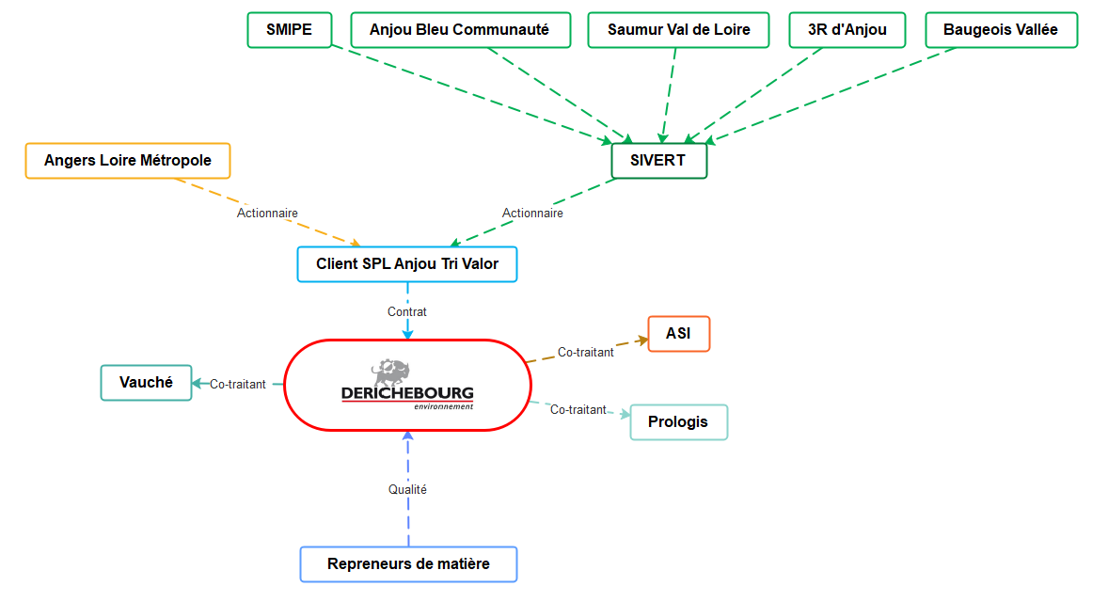

Figure 1: Synoptique des relations de Derichebourg

Schéma de la chaine de tri

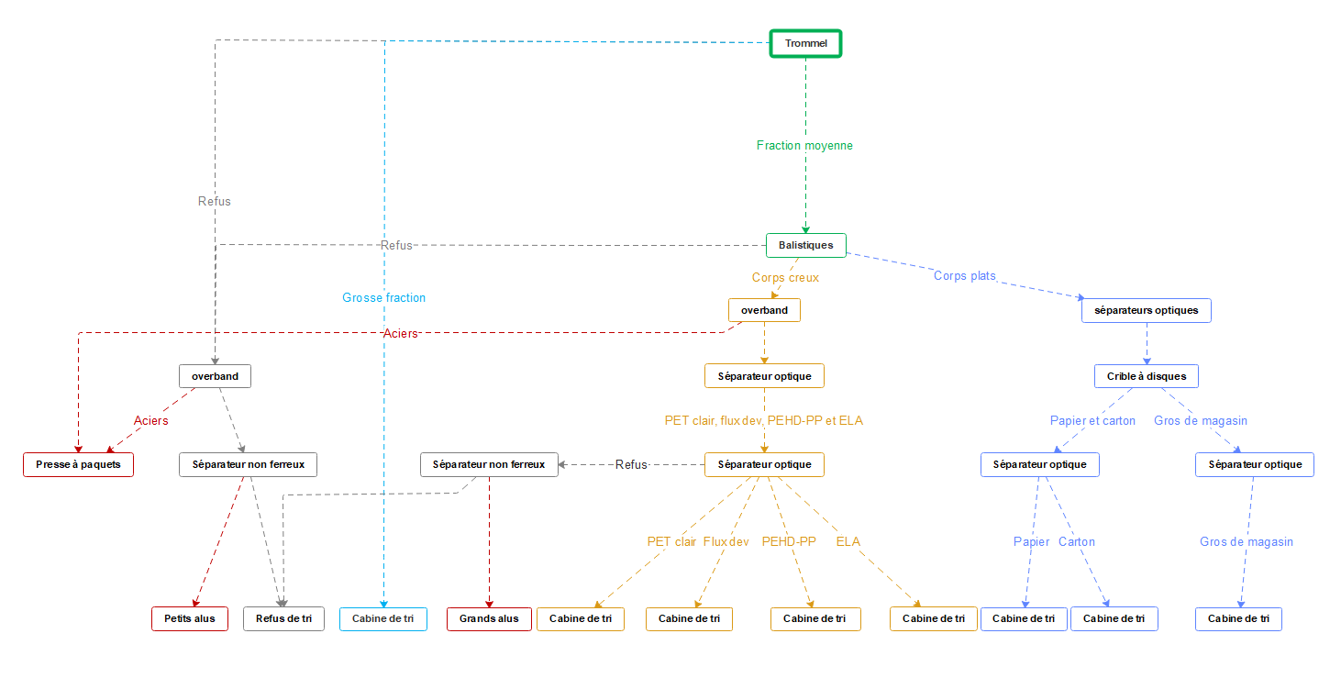

Figure 2 : Synoptique du fonctionnement de la chaine

Le fonctionnement de la chaine de tri

Le tri est automatisé à l’aide de tri mécanique, de séparateurs optiques et d’une cabine de tri. En cabine, des agents effectuent un surtri après les machines pour obtenir le meilleur taux de pureté possible sur chaque matière. Sans le refus de tri qui représente 20% du flux entrant en tonnage, la chaine dissocie 12 matières :

-Gros cartons : type cartons de déménagement, environ 4,5% du flux  
-Films PE : les films étirables, environ 3,5%  
-PET clair : les bouteilles d’eau clair, liquide vaisselle etc... Environ 9%  
-Flux développement : barquettes de jambon, bouteilles foncées et polystyrène, 6,5%  
-PEHD et PP : flaconnage gel douche, lessive -> plastique rigide. 9,5%  
-ELA : briques alimentaires comme la crème fraiche et le lait, environ 3%  
-EMR : cartonnettes d’emballage type dessert, packs de bières. Environ 28,5%  
-JRM : tout le papier, environ 10,5%  
-GDM : la fraction de papier et carton < 5cm x 12 cm. 11%  
-Aluminiums : type canettes et bouteilles de Sodastream, environ 1%  
-Aluminiums souples : les couvercles de dessert en alu, moins de 0,5%  
-Aciers : les conserves et certaines canettes, 13%

La zone multimatériaux[2]

Au départ de la chaine l’ensemble de la matière arrive dans le trommel[3]. Les matières fines passent dans la première maille de 5cm x 5cm, vont vers un overband[4] (aimant) pour capter l’acier puis un SNF[5] qui capte les petits alus (ou alus souples). Les fines vont ensuite vers le refus de tri qui est stocké dans des compacteurs.

La matière passant dans la deuxième maille de diamètre 30 cm et passe sur deux convoyeurs en direction des cribles balistiques[6] où les corps plats et le corps creux sont séparés. Les corps plats correspondent aux éléments fibreux tels que le papier et le carton. Les corps creux correspondent aux plastiques de manière générale que ce soit flacons, bouteilles, canettes et conserves.

Les gros objets qui ont des dimensions supérieures aux mailles du trommel rejoignent directement la cabine de tri sans passer par la chaine de tri.

La zone corps plats

Après les cribles balistiques, les corps plats se dirigent vers un crible à disques[7] pour laisser passer les petits morceaux de cartons ou de papiers qui sont ce que l’on appelle le gros de magasin. Le reste des fibreux plus longs passe sur un trieur optique[8] qui va séparer le carton du papier. Ensuite le gros de magasins et le papier passent sur un tapis bicanal vers un trieur optique qui va séparer la bonne matière du refus. Enfin le GDM, le papier et le carton cheminent sur leur tapis respectif en direction de la cabine de tri pour être surtriés et arriver dans les silos. La part de papier est très importante en flux multimatériaux, il y a alors un séparateur de flux juste avant la cabine pour diviser le flux de papier d’un tapis en deux tapis dans la cabine.

La zone corps creux

Après les cribles balistiques, les corps creux passent par un overband (aimant) qui capte les aciers. Ils passent ensuite vers un premier séparateur optique qui va trier en trois types les corps creux, le PET clair, le PEHD/PP/ELA et les objets entrainés par la vitesse du tapis. Ensuite, ces trois types de matières repassent sur un trieur optique tricanal qui va séparer la bonne matière de la mauvaise pour chaque canal. La bonne matière arrive en cabine séparée en 4 tapis le PET clair, le flux dev, le PEHD-PP et les ELA. Le reste arrive sur un SNF pour capter les aluminiums et reboucle vers le tapis de refus.

La cabine de tri

En cabine de tri se trouve une salle de supervision avec des écrans qui font un retour instantané de l’état des machines sur l’ensemble de la chaine process, à partir de la trémie d’alimentation jusqu’à la presse à balles. La figure 3 montre le poste du travail du chef de cabine avec les écrans de supervision.

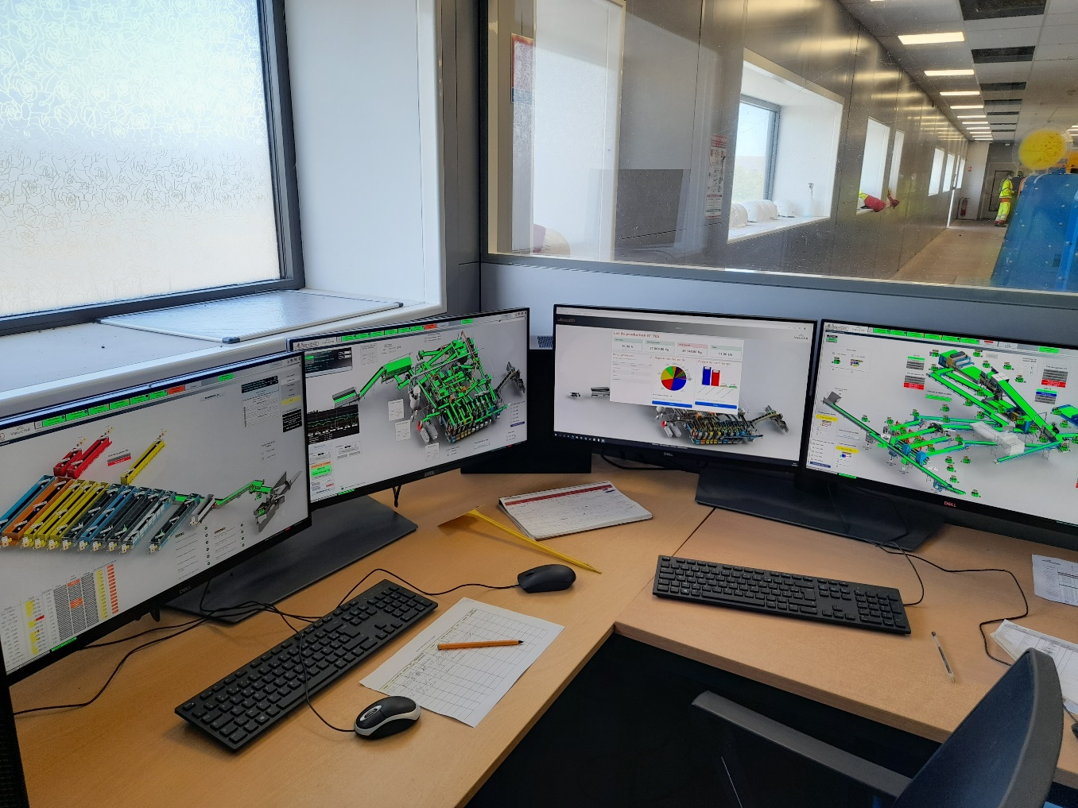

Figure 3 : Ecrans de supervision de la chaine

La matière arrive en cabine de tri sur un convoyeur dédié et des agents sont disposés à retirer les contaminants. Ensuite, la matière tombe dans des silos. Les poids des balles selon les matières sont enregistrés dans un programme qui met ce poids en corrélation avec le poids des pesons des silos. Quand le programme interprète qu’il peut envoyer suffisamment de matière pour produire une balle il enclenche un cycle de vidage de silos.

Les halls réception et d’expédition

Les camions de collecte viennent décharger les déchets dans le hall réception et sont répartis dans quatre alvéoles. Selon les collectivités, les camions déchargent soit du flux multimatériaux soit du flux emballages, on sépare ces deux flux dans les différentes alvéoles. Les deux premières servent au stockage du flux multimatériaux et les deux autres pour le flux emballages. Un cariste vient prendre les déchets dans les alvéoles, 1 et 2 le matin et 3 et 4 l’après-midi, pour remplir la trémie d’alimentation.

Dans le hall d’expédition, les balles de matière sont stockées jusqu’à ce qu’un camion vienne pour charger. Chaque camion vient charger une seule matière à la fois.  
C’est dans ce hall que se trouve la presse à balle pour faciliter la manipulation[9] de   
celles-ci. C’est à l’exploitant de commander les camions de chargement, nous devons optimiser le passage des camions et s’assurer d’avoir un nombre minimal de balles avant de commander un camion et ainsi ne pas gaspiller de carburant.

III-Gestion des indicateurs qualité

Dans le cadre de mon alternance, j’ai eu pour mission d’assurer le suivi et l’amélioration de la qualité.

Après avoir pris connaissance et compris le fonctionnement du centre de tri et plus particulièrement la chaine process, j’ai continué le suivi des performances qualités avec les indicateurs déjà en place. J’ai pu mettre en place plusieurs indicateurs de suivi qualité. Cela permettra par la suite de poursuivre ce travail afin d’obtenir la certification ISO.

3.1 Mise en place et développement des indicateurs qualité

Du point de vue du contrat les points qualité à surveiller sont : le taux de disponibilité de la chaine, la qualité de la matière sortante[10] et le débit en fonction du flux.

Le taux de disponibilité doit être de 95% et se calcul de la manière suivante :

$$\frac{temps de production*100}{temps d^{'}ouverture de la chaine}$$

Les taux de pureté varient suivant chaque matière. Ils se calculent de cette manière :

$$\frac{poids de la matière en question*100}{poids total}$$

Les débits à atteindre sont de 11.6 tonnes/heure en flux multimatériaux et 6.4 tonnes/heure en flux emballages. Ils sont calculés comme ceci :

$$\frac{poids total trié}{temps d^{'}ouverture de la chaine}$$

Ces trois points qualité sont désignés sous le terme de « performances cabine de tri ». En effet ces paramètres dépendent de la manière dont le chef de cabine gère la ligne de production.

Pour atteindre les débits souhaités, le chef de cabine peut modifier la vitesse de la trémie.

Si la vitesse est trop élevée cela risque de provoquer un arrêt de chaine car trop de matière sur la chaine entraine des bourrages. Dans ce cas il baisse la vitesse de la trémie.

Si la vitesse n’est pas suffisante, il peut augmenter la vitesse de la trémie de façon à atteindre l’objectif.  
Les débits et le taux de disponibilité sont liés. En effet, si le taux de disponibilité est trop faible cela signifie que la chaine n’a pas fonctionné suffisamment longtemps, l’objectif de débit ne sera pas atteint. Néanmoins, si le débit est trop faible l’objectif pour le taux de disponibilité peut être atteint.

De plus, un débit trop important implique beaucoup de matière sur les tapis de tri et rend le travail plus compliqué pour les agents. La pureté sera probablement influencée et les PTM des matières ne seront pas atteint. Cela causera probablement des décotes sur les matières envoyées en filières de revalorisation.

La GPAO donne en instantané le taux de disponibilité, le débit et le poids total trié lors d’un poste. Le service informatique envoie par mail un condensé de ces données. Cela permet de réaliser un suivi des performances. Le fichier de suivi des performances de cabine se tenait sous la forme d’un fichier Excel comme présenté au tableau 1. Une des missions qui m’a été confié était d’améliorer ce fichier en le rendant plus lisible, plus riche en informations et plus facile à alimenter.

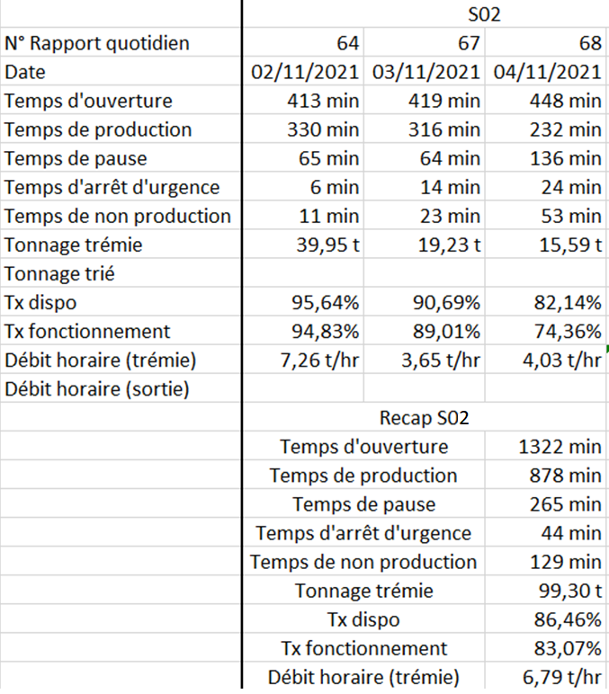

Tableau 1 : Fichier de suivi des performances en cabine

Le fichier de suivi des performances en cabine de tri avant remaniement, tableau 1, présente des points faibles en tant qu’indicateur qualité. En effet, il s'agit de la saisie manuelle des e-mails[11] reçus à chaque fin de poste concernant les performances de la cabine de tri. De plus, ce fichier ne contient pas suffisamment d'éléments pour permettre une analyse globale ou précise des résultats. Enfin, il n'est pas possible d'appliquer des filtres à ce fichier en raison de sa structure.

Il est nécessaire d'améliorer ce fichier afin de réaliser une analyse plus approfondie des résultats obtenus. Cette amélioration vise à rendre la saisie des données plus efficace, tout en rendant le fichier plus lisible en mettant en évidence les défaillances sur des paramètres importants.

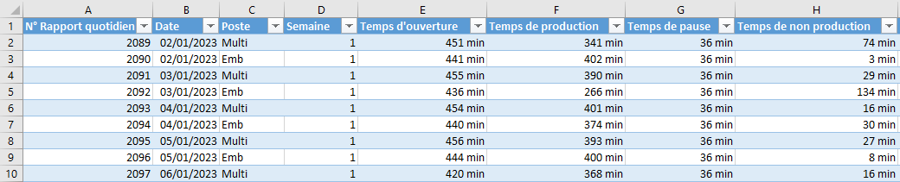Après la restructuration du fichier, tableau 2 et tableau 3, le fichier du suivi des performances en cabine de tri présente une nouvelle configuration qui vise à résoudre les lacunes précédemment identifiées.

Tableau 3 : Fichier de suivi des performances en cabine après restructuration (partie 2)

Tableau 2 : Fichier de suivi de performances en cabine après restructuration (partie 1)

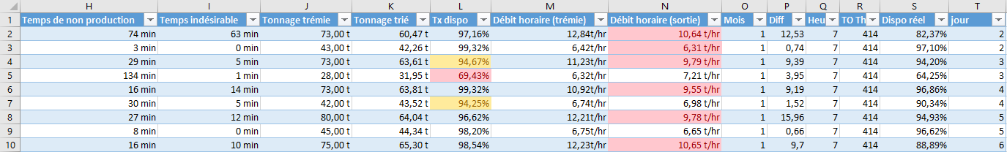

Le fichier présente de nouvelles informations telles que le poste, multimatériaux ou emballages. Il indique également la différence de poids entre les indications de poids de la trémie et les poids triés. De plus, il affiche les informations relatives aux jours de la semaine des lots de production et calcule un nouveau paramètre : le taux de disponibilité réel.

Le taux de disponibilité de la chaîne est calculé en fonction du temps d'ouverture de la chaîne. Théoriquement, ce temps d'ouverture correspond à la durée du poste augmenté du temps de pause, soit 450 minutes. Cependant, le temps d'ouverture de la chaîne n'est pas toujours de 450 minutes. Cette situation engendre parfois des résultats incohérents. Par exemple, si le temps d'ouverture de la chaîne est de 300 minutes au lieu de 450 en raison d'une panne ayant empêché le démarrage, et qu'il n'y a pas d'arrêts de chaîne, les indicateurs de performance afficheront un taux de disponibilité de 100 %.

La durée de fonctionnement de la chaîne de production devrait être de 7 heures, soit 450 minutes en incluant les pauses. Toutefois, lorsque la chaîne ne fonctionne pas pendant la durée prévue mais affiche un taux de disponibilité de 100 %, il devient nécessaire d'introduire un nouveau paramètre permettant une correction automatique : le taux de disponibilité réel. Ce dernier est calculé en prenant une base de temps théorique de 414 minutes, correspondant aux 450 minutes théoriques moins les 36 minutes de temps de pause.

Les paramètres ajoutés, ainsi que la nouvelle structure du fichier, permettent une analyse pertinente et approfondie par rapport à la version précédente. En effet, ce format facilite la création d'un tableau croisé dynamique[12] à partir de ces données, ce qui génère des résultats propices à l'analyse.

En outre, la saisie des données est plus simple que dans le fichier précédent, car il suffit d'entrer les données du "Tableau temps" ainsi que les données de poids provenant des e-mails[13], au lieu de devoir saisir l'ensemble des données présentes dans chaque e-mail. Le nouveau fichier de suivi des performances, tableaux 2 et 3, effectue automatiquement les calculs pour les autres paramètres.

En plus de permettre une analyse plus approfondie, le fichier restructuré met en évidence en rouge surligné les points importants lorsque ceux-ci se situent en dessous des performances cibles. Le surlignage orange est utilisé pour signaler une légère défaillance sur ces paramètres.

Pour atteindre les objectifs de performances en cabine de tri, tels que le taux de disponibilité, la pureté des matières et le débit, c'est le chef de cabine qui ajuste la vitesse de la trémie d'alimentation. Le réglage de la vitesse de la trémie a un impact direct sur le débit de la chaîne de production. Comprendre le rôle du chef de cabine ainsi que les problématiques auxquels il est confronté est nécessaires pour garantir des discussions et des directives pertinentes.

Le chef de cabine a la responsabilité de maintenir le débit à un niveau conforme à l'objectif fixé pour atteindre les performances souhaitées, tout en minimisant les arrêts de la chaîne de production.

La Figure 5 illustre les données fournies par le système de gestion de la production (GPAO). Ces informations sont également reçues par e-mail, accompagnées des détails concernant les poids par matière.

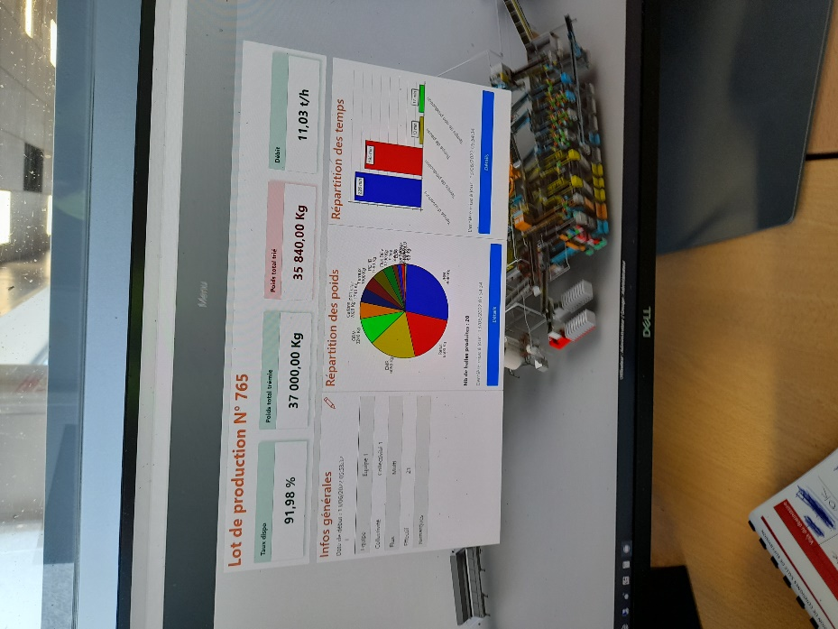

Figure 4 : Informations sur le lot en cours à partir de la GPAO

Le facteur majoritaire qui nuit à l’atteinte des performances de débits et de disponibilité est l’arrêt de chaine. Les arrêts de chaine sont souvent la conséquence d’objets indésirables sur la chaine de tri. On peut retrouver des cassettes vidéo, des vêtements, des barres de fer, des morceaux de bois ou pleins d’autres objets qui ne devraient pas être là.  
Tous ces objets indésirables vont très probablement se bloquer à un endroit de la chaine et créer un bourrage. Un bourrage à n’importe quel niveau de la chaine a de grandes chances d’entrainer un arrêt de chaine en provoquant un défaut sur un convoyeur ou sur le détecteur d’une machine. Toute la chaine s’arrête automatiquement pour prévenir une potentielle casse d’un appareil par exemple un tapis, un arbre moteur ou même la prévention d’un départ de feu. En effet, si du papier commence à s’accumuler au niveau d’un tapis et frotte avec celui-ci il y a de fortes chances qu’il y ait un départ de feu. En pratique un rondier fait le tour des machines pour prévenir les arrêts de chaine et leurs conséquences.

Pour limiter ces arrêts de chaine et améliorer les performances en cabines, les chefs de cabine notent chaque arrêt de chaine sur une feuille avec l’équipement concerné, la date, le temps d’arrêt, la cause et s’il est dû à un objet indésirable ou non. On récupère la feuille d’arrêts de chaine l’exploiter sur un fichier Excel en considérant séparément les deux flux. Puisque les deux flux ne travaillent pas au même débit, il est important de préciser que le flux emballages travaillant à un plus petit débit rencontre moins de problèmes d’arrêts de chaine.

Pour interpréter les arrêts de chaine, les deux flux sont dissociés ainsi que les arrêts de cause indésirables et les autres arrêts de chaine. Le nombre d’arrêts par équipement et le temps d’arrêts par équipement sont étudiés puis mis sous forme de graphique pour chaque flux. Ces graphiques sont réalisés tous les mois.

La figure 6 nous montre un exemple de graphique mensuel des arrêts de chaine. Le flux étudié est le flux multimatériaux et le graphique relate le nombre d’arrêts de chaine au mois de mai. Les noms des équipements avec leur pourcentage d’occurrence sont présent.

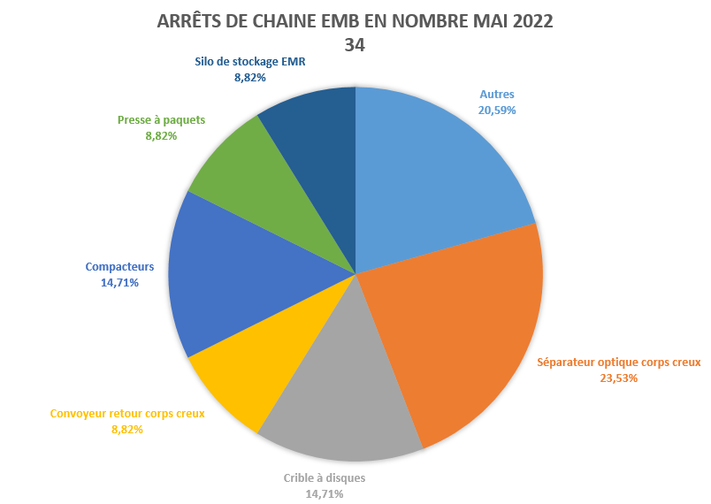

Figure 5 : Graphique d'arrêts de chaine en flux emballages

Une mission qui m'a été confiée consiste à poursuivre l'amélioration continue du fichier qui résume les arrêts de la chaîne de production, ainsi qu'à réduire ces arrêts. Initialement, ce graphique, figure 5, tout comme sa version affichée en « temps[14] », étaient utilisé pour la visualisation en cabine de tri. Cependant, après plusieurs mois de retour d'expérience avec ces graphiques, il s’est avéré qu'ils n'étaient pas optimisés. Après des discussions avec les rondiers et les chefs de cabine qui les utilisent quotidiennement, il a été convenu qu'il était nécessaire de modifier leur format pour améliorer la lisibilité des équipements posant problème.

De plus, lors de ces échanges, il a été conclu de conserver tous les équipements responsables des arrêts visibles. Enfin, il a été décidé de ne garder que le graphique présentant les temps d'arrêt, celui-ci s'avère plus pertinent et parlant pour les rondiers et les chefs de cabine.

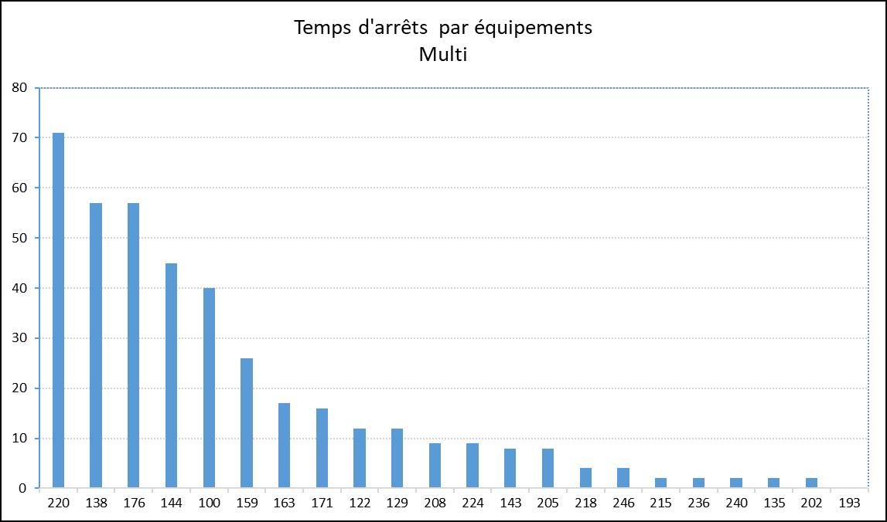

Figure 6 : Diagramme d'arrêts de chaine en temps en flux Multimatériaux

Le nouveau graphique, figure 6, présente désormais tous les équipements ayant occasionné des arrêts. Ils sont affichés dans l’ordre décroissant pour assurer une lecture aisée du graphique. Ce diagramme est un graphique croisé dynamique créé à partir des données saisies concernant les arrêts de la chaine. La décision a été prise de suivre le principe de la loi de Pareto, afin de cibler efficacement les sources majeures de temps d'arrêt. Cela signifie que l'attention sera portée sur les équipements responsables de 80 % du temps d'arrêt total.

De plus, un graphique empilé a été réalisé dans le but de visualiser clairement ces 80 % de temps d'arrêt, tel qu'illustré dans la figure 7. La figure 7 nous montre que les 80 % de temps d'arrêt s'étendent jusqu'à l'équipement 171. En conséquence, cela indique que si les arrêts concernant les équipements 220, 138, 176, 144, 100, 159, 163 et 171 sont résolus, 80 % du temps d'arrêt total sera éliminé.

Pour éliminer ces arrêts provenant ici de 7 équipements, les causes et natures des arrêts de ces équipements sont identifiés afin de trouver un plan d’action.

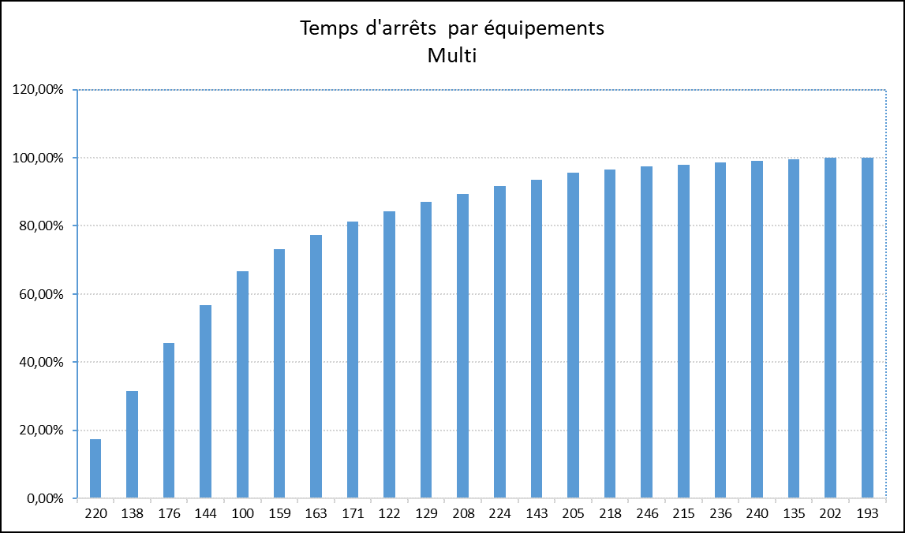

Figure 7 : Diagramme empilé des temps d'arrêts de chaine par équipement

Chaque mois, une discussion est organisée avec le chef de cabine et le rondier pour évoquer les équipements qui ont récemment posé des problèmes et en comprendre les raisons. De plus, un point oral est effectué chaque semaine pour assurer un suivi régulier de leur travail. À partir de ces échanges, des ajustements sont apportés aux circuits de ronde afin de minimiser autant que possible les arrêts futurs.

Il est essentiel de ne pas sous-estimer le travail accompli précédemment par les rondiers sur d'autres équipements, ce qui a permis d'éviter tout arrêt lié à ces derniers. Dans le cas contraire, il y a un risque élevé de se retrouver à résoudre des problèmes liés aux mêmes équipements en boucle, sans réelle progression.

En outre, en raison de la prévalence du risque incendie, les déclenchements fréquents de l'alarme incendie ont un impact sur la disponibilité. Les alertes, qu'elles soient fausses ou non, ne sont pas souhaitables. Les arrêts causés par l'alarme incendie et les objets indésirables ne sont pas pris en compte pour refléter au mieux les points d'amélioration. L'objectif est d'observer des améliorations tangibles du taux de disponibilité et du débit tout en gardant une bonne pureté des matières.

Un autre paramètre important est la pureté des matières. Pour contrôler celles-ci des caractérisations sont réalisées. Cela consiste à prélever un échantillon d’environ trente kilos dans le flux sortant. L’échantillon est caractérisé et on calcul les pourcentages en poids des matières. Cela permet de déterminer les taux de pureté des matières et de savoir quels sont les contaminants majoritaires.

Des caractérisations en interne sur le flux sortant sont faites afin de surveiller la pureté des matières. Une fiche de caractérisation type est remplie, qui est présentée sur la figure 7, pour calculer les pourcentages de chaque matière. Le pehd-pp est une matière sur laquelle nous avons du mal à atteindre les PTM. Il faut régulièrement faire des rappels des consignes de tri aux agents. Nous réalisons environ une caractérisation sur le pehd-pp toutes les deux semaines. Les repreneurs font des caractérisations de ce qui arrive chez eux de manière régulière en essayant de prendre une balle représentative du lot reçu. Si ce que nous leur envoyons n’est pas aux PTM, selon le degré de non-atteinte des PTM, ils peuvent appliquer des décotes ou nous renvoyer les camions tous frais à notre charge. Il est important de réaliser régulièrement des caractérisations interne pour pouvoir contester des retours s’il y en a. Cela permet aussi de diagnostiquer et de régler un problème sur la chaine afin d’atteindre les PTM.

Le contrat impose pour le flux entrant de faire la première année 18 caractérisations pour chaque collectivité. Ensuite il faut 12 caractérisations par an pour chaque collectivité.

Les caractérisations en flux entrant nous permettent de faire une prévision sur les poids qui sortiront matière par matière.

Par exemple nous voulons savoir combien ALM nous a fourni de PET clair en poids ce mois-ci afin de commander le bon nombre de camions de PET clair pour eux. Pour savoir combien de PET clair ALM nous a fourni ce mois-ci, nous reprenons les résultats des caractérisations en faisant une moyenne de toutes celles faites jusqu’à présent. Ensuite, nous connaissons le poids total de déchets que ALM nous a apporté ce mois-ci en faisant la différence de poids entre les pesées effectuées sur chaque camion à l’entrée et à la sortie du site. Nous appliquons au poids total d’ALM le pourcentage moyen de PET clair ressortant des caractérisations provenant d’ALM. Nous obtenons le poids de PET clair entrant d’ALM et nous pouvons commander le nombre équivalent de camions de PET clair pour ALM.

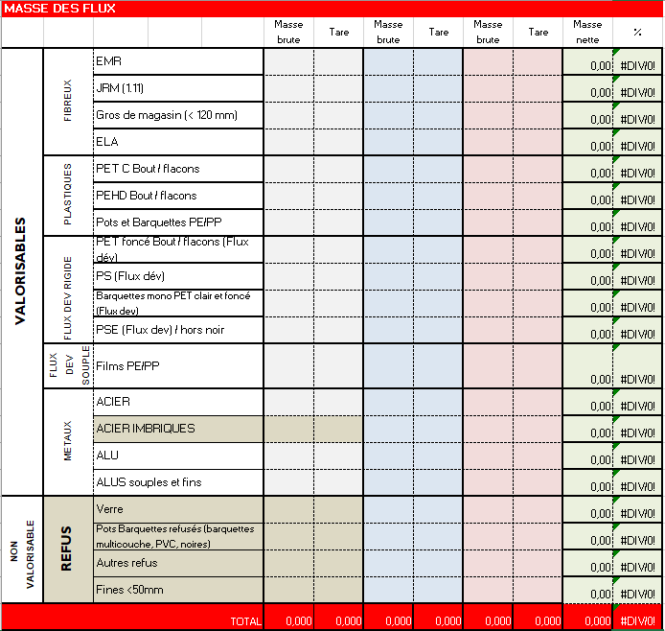

Tableau 2 : Fiche type de caractérisation

Les caractérisations en interne nous permettent de suivre la pureté de nos matières. Si les puretés ne sont pas conformes nous pouvons prévoir des actions correctives, par exemple faire des rappels sur les consignes de tri ou informer les trieurs de se concentrer sur tel type de matière à retirer. Il est également possible de faire des modifications de la chaine, mineures[15] dans un premier temps puis majeures[16] si les résultats le nécessitent.

Les caractérisations du flux sortant et du flux entrant permettent d’élaborer un autre paramètre important reflétant la qualité générale du tri de la chaine : le taux de captation.

$$\frac{poids de la matière en question correctement triée}{poids total de la matière en question répartie dans toutes les matières}$$

Pour obtenir les taux de captation des matières, un récapitulatif des puretés des matières sur une durée déterminée est combiné aux tonnages expédiés, ajustés en fonction de la différence de stock des matières sur cette même durée. Ensuite, un tableau récapitulatif des tonnages des matières expédiées pour chaque type de matière est établi. En calculant le poids, par exemple, d’EMR envoyées dans les expéditions d'EMR, divisé par le total des tonnages d'EMR expédiés pour chaque matière, puis multiplié par 100 pour obtenir un pourcentage, nous obtenons le taux de captation de l'EMR. Dans ce cas précis, il est de 88,4 %.

Les taux de captation sont représentés dans le tableau 5, encadrés en rouge.

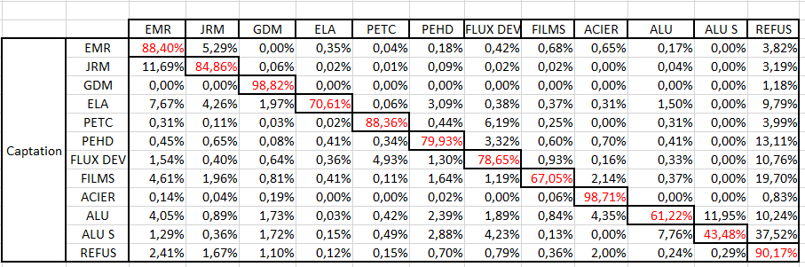

Tableau 5 : Tableau des taux de captation des matières

Ce tableau permet d’identifier rapidement des problèmes de fonctionnement. Dans le tableau 5, il apparait que 11,69% du JRM total est envoyé avec l’EMR.

3.2 Résultats et impacts des indicateurs qualité

Dans la section suivante, nous aborderons les résultats et les répercussions des indicateurs qualité. Cette partie se concentrera sur la présentation de quelques exemples spécifiques de résultats obtenus grâce à l'utilisation de ces indicateurs.

Depuis avril 2022, et particulièrement en août 2022, un temps d'arrêt de chaine trop important s'est produit en raison d'un remplissage des silos plus rapide que leur vidange. Ce problème, touchant principalement le silo d'EMR, est illustré dans la figure 8. Il a été établi que le système de vidange automatique des silos n'était pas optimisé pour la chaîne et présentait des lacunes. Afin de mieux comprendre ce problème, un programme Excel a été développé pour simuler le fonctionnement de remplissage et de vidange des silos en utilisant les mêmes paramètres que dans la réalité. L'exécution de ce programme a mis en évidence certaines faiblesses du système de vidange des silos. Plus précisément, il est apparu que le silo d'EMR se remplissait plus rapidement que les autres. En d'autres termes, le silo d'EMR atteignait rapidement la file d'attente de vidange, n'ayant pas le temps de se vider avant d'être plein, ce qui entraînait des bourrages.

Pour résoudre ce problème, divers paramètres ont été modifiés sur le programme pour mener des essais et trouver une solution viable. En analysant la problématique, une solution a émergé de manière évidente. Si la matière EMR arrive trop rapidement dans la file d'attente, il faut augmenter le seuil de poids à partir duquel la matière est ajoutée à la file. Deux approches sont envisageables : augmenter le poids d'une balle, cette solution n’est pas viable puisque les balles doivent avoir un poids et des dimensions particulières. La deuxième approche consiste à passer la matière EMR à deux balles. Cette solution est viable car cela augmente le poids pour passer dans la file d’attente par deux et n’affecte pas les balles.

Une autre approche envisagée était d'affecter des priorités aux matières pour leur passage. Par exemple, donner la priorité 1 à l'EMR signifierait qu'elle serait vidangée avant les autres matières lorsque la matière EMR est prête. Cette solution est viable tant qu'elle ne perturbe pas la vidange des autres matières.

Finalement, les deux solutions ont été mises en œuvre simultanément pour toutes les matières. Aujourd'hui, le chef de cabine sait comment ajuster le nombre de balles pour chaque matière et leurs priorités, évitant ainsi les bourrages dus aux silos pleins.

La figure 8 met en évidence le problème lié au silo de stockage d'EMR entre avril et août 2022. Elle reflète également que grâce aux tests réalisés via le programme, le problème a été résolu. Le pic enregistré en avril 2023 est attribué à l'augmentation des tonnages suite aux grèves de mars 2023.

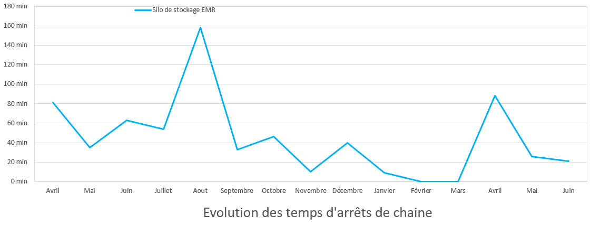

Figure 8 : Evolution du temps d'arrêts causé par le silo de stockage d'EMR

Concernant l'EMR en particulier, le problème de remplissage des silos ne semble pas encore résolu de manière définitive. La proportion d'EMR dans le flux entrant tend à augmenter d'année en année. Il est envisageable que les solutions actuellement en place ne suffisent pas à résoudre ce problème. Cette augmentation de la part d'EMR se produit tandis que la proportion de papier baisse.

Actuellement, quatre silos sont dédiés au stockage de papier. Une option supplémentaire consiste à convertir l'un de ces silos de stockage de papier en silo de stockage d'EMR. D'un point de vue technique, cette solution a été validée avec l'assemblier.

De façons générale, on peut voir à travers la figure 9 que toutes les actions mises en place pour la réduction des temps d’arrêts de chaine sont efficaces. En effet, les indicateurs affichés en cabine en plus des discussions hebdomadaires et mensuelles permettent un suivi régulier des équipements posant problème et leurs causes. Cela a pour but de conserver une attention permanente envers les équipements à haut risque de causer des arrêts.

L'introduction des discussions avec les rondiers et les chefs de cabine ainsi que la mise en place des affichages de performances et d'arrêts de chaîne ont eu lieu en juin 2022. La figure 9 met en évidence une tendance à la baisse du temps total d'arrêts de la chaîne. De plus, les pics observés en août et octobre 2022 s'expliquent par de la casse sur certaines machines, entraînant une perte de temps significative. Le pic en avril 2023 trouve son explication dans l'augmentation du tonnage due aux grèves de mars 2023, ainsi qu'à un déclenchement mousse. Ce dernier a provoqué l'humidification de la matière. Lorsque la matière est humide, notamment les matières fibreuses, celles-ci ont tendance à adhérer aux machines, augmentant le risque de bourrages par rapport aux conditions normales.

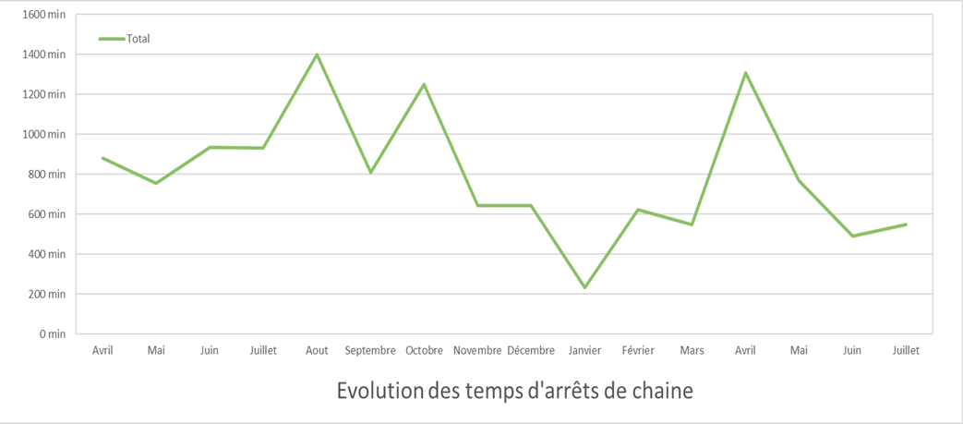

Figure 9 : Evolution du temps total d'arrêts de chaine par mois

D'un point de vue caractérisations, une attention particulière est accordée afin de prévenir toutes éventuelles défaillances au niveau des puretés des matières. Ces défaillances peuvent résulter de problèmes humains, tels que des consignes mal transmises, ou encore de dysfonctionnements au niveau des machines. Un exemple concret s'est présenté avec l'aluminium rigide, où les caractérisations, tableau 6, ont révélé des puretés non conformes aux PTM entre janvier et avril. Une action corrective a été entreprise en ajustant la plaque séparatrice du SNF pour diminuer la proportion d’autres objets passant dans l’aluminium rigide. La pureté de l'aluminium rigide a ainsi montré une amélioration en juillet, comme indiqué dans le tableau 6.

En outre, un point important à surveiller est la proportion de refus dans le flux sortant. Ce taux à ne pas dépasser est évolutif puisqu’il dépend des caractérisations entrantes. En pratique la proportion de refus dans le flux entrant global reste stable à environ 20%. Il est autorisé d’avoir un taux de refus égal à « taux de refus entrant » multiplié par 1.1239, soit 20% * 1.1239. Le taux à ne pas dépasser est de 22.48%. D’après les caractérisations, depuis début 2023, ce taux est 26.46% ce qui est supérieur à l’objectif. Il faut trouver la raison pour laquelle ce taux est supérieur à l’objectif. Le but est d’identifier les matières majoritaires dans les valorisables présents dans les refus. Il apparait que l’EMR, les Films, le PEHD et le Papier sont majoritairement présents dans les valorisables des refus. L’action corrective consiste en premier lieu à redonner les consignes de tri aux agents afin d’éviter des erreurs de gestes de tri de ceux-ci. En second lieu, si la première action ne suffit pas et qu’il n’y a pas de problème machine notable, il est possible de faire en sorte d’envoyer du refus dans une matière. Par exemple, la pureté du GDM est de 98% et la limite de pureté du GDM pour la reprise en filière est de 95%. Cela signifie que théoriquement il est autorisé d’ajouter 3% de refus dans le flux GDM pour diminuer notre proportion de refus. C’est la solution qui a été adoptée. Le trieur optique de GDM fonctionne en tri positif, le GDM est soufflé vers le haut. Cela signifie qu’en baissant la plaque séparatrice, plus d’objets hors GDM passeront dans le flux GDM. Cela a pour but d’augmenter la proportion de GDM et de baisser la proportion de refus. La figure 10 montre que ce changement en plus des consignes ont eu l’impact souhaité. La proportion de refus tend à baisser, en effet elle passe de plus de 25% au début 2023 à de 21% en juin 2023.

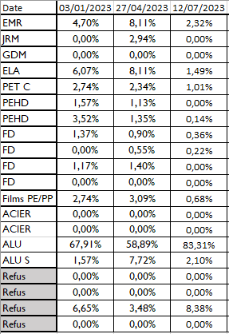

Tableau 6 : Récapitulatif des caractérisations d'aluminium rigide 2023

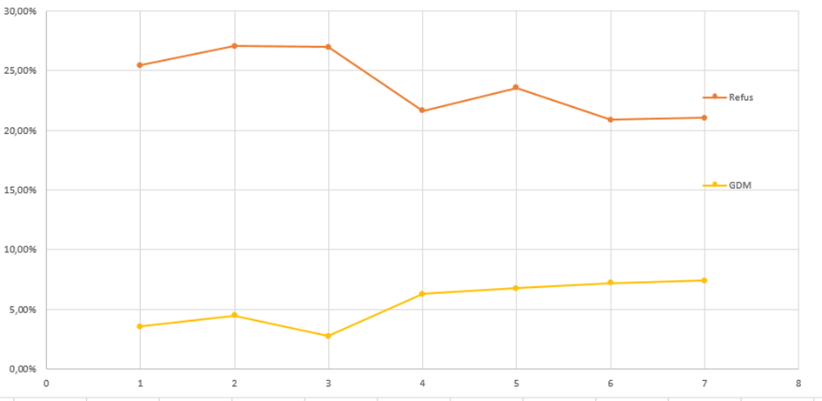

Figure 10 : Evolution des proportions de GDM et de refus sur 2023

3.3 Utilisation de l'intelligence artificielle (IA) avec Fotonower

Fotonower est une entreprise spécialisée en intelligence artificielle, opérant dans les domaines de l'estimation des réparations de véhicules, du comptage de personnes, ainsi que du tri et du recyclage. Dans chacun de ces secteurs, l'entreprise se focalise sur l'analyse d'images afin de fournir rapidement des résultats pertinents grâce à l'utilisation du deep learning.

L'utilisation de l'outil Fotonower au centre de tri a pour objectif de réduire les caractérisations physiques et de pouvoir contester les décotes non justifiées. Fonctionnant à l'aide de l'intelligence artificielle, l'outil Fotonower a pour rôle de classifier les matières qu'il observe. Initialement le modèle n’est pas optimal, il s'affine au fil d'un apprentissage continu. Il est important d'accompagner son amélioration pour assurer une classification précise des matières. Par ailleurs, l’outils fonctionne avec une caméra qui ne voit que des images, c’est-à-dire en 2D. L’hypothèse que le tas de matière est homogène est faite par le modèle pour analyser les proportions de contaminants.

Fotonower est doté d'une interface, figure 11, permettant d'accéder à l'ensemble des lots de matières identifiés par le modèle, ainsi qu'à une documentation propre à chaque lot. Ce document[17] montre la proportion des matières présentes dans le lot, les images capturées, ainsi que les contaminants identifiés et classés par le modèle.

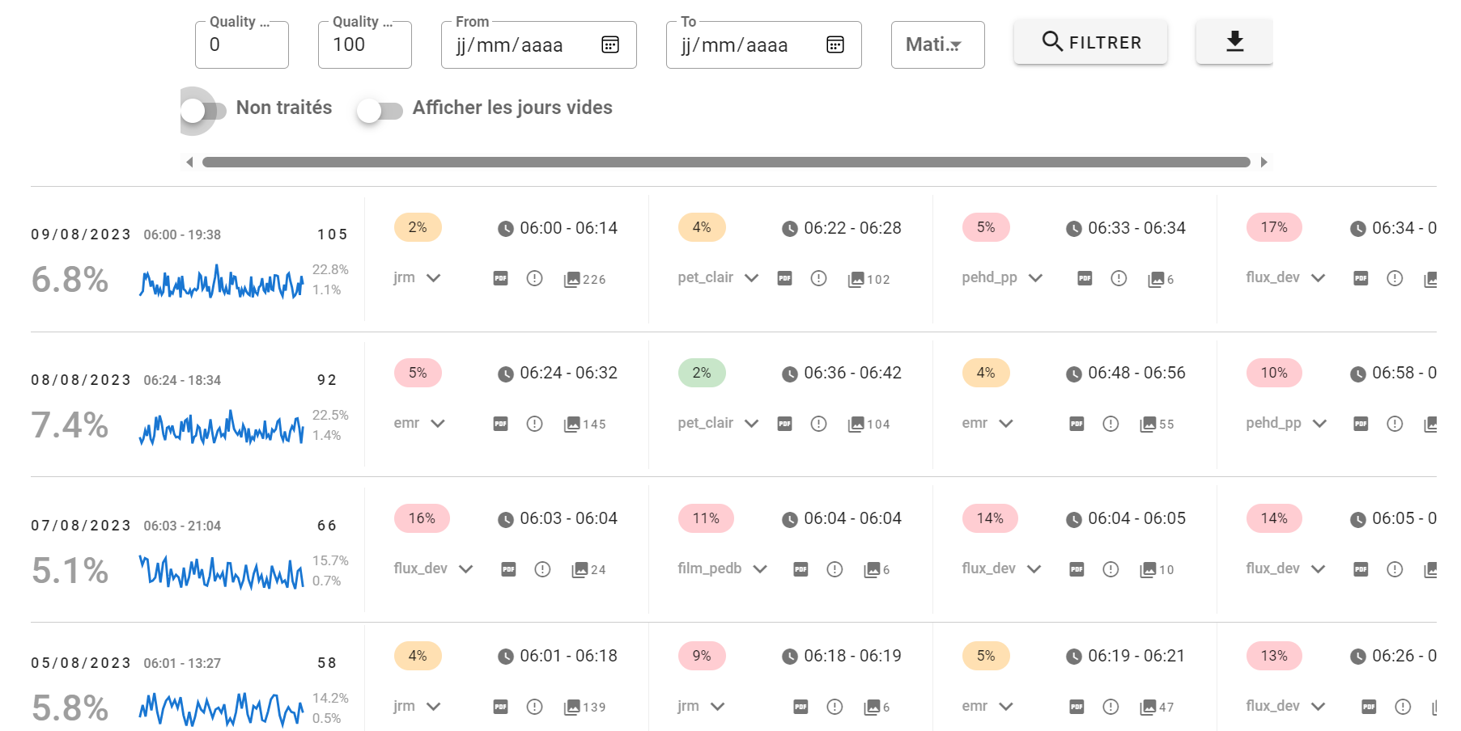

Figure 11 : Interface Fotonower

La première étape d’amélioration consiste en un travail avec les collaborateurs de Fotonower de définition du besoin. Il faut expliquer et définir quelles catégories de matières faut-il dissocier et identifier, exposer les potentielles exceptions selon les matières.

Pour prétendre utiliser le modèle Fotonower à la place des caractérisations physiques, il faut que le modèle reconnaisse correctement les matières dans les bonnes catégories et que celui-ci soit stable dans le temps. Cela constitue deux étapes distinctes d’amélioration.

La première étape consiste à améliorer l’identification des matières par le modèle. Les documents PDF[18] sont analysés, la partie « contaminants identifiés » est analysée des deux côtés, Fotonower et Derichebourg, pour identifier le maximum d’erreurs du modèle. Cette amélioration continue des contaminants est réalisée régulièrement à travers des réunions hebdomadaires. En outre, des captures d’écran des éléments mal identifiés par le modèle sont faites et envoyés à Fotonower avec les changements à effectuer.

Par exemple la figure 12 montre la classe de contaminants PEHD avec tous les objets identifiés en tant que PEHD par le modèle. On voit ici que le modèle a catégorisé trois briques alimentaires qui ne font pas partie de la classe PEHD en tant que PEHD. Cette capture est envoyée montrant en souligné les objets ne faisant pas partie de la classe PEHD en expliquant dans quelle classe devrait se trouver ces objets, en l’occurrence la classe ELA (Emballages liquides Alimentaires). Cela permet à l’intelligence artificielle de ne plus reproduire ces erreurs.

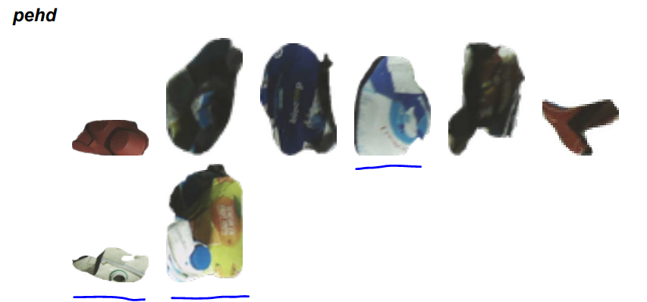

Figure 12 : Classe de contaminants PEHD montrant des erreurs d'analyse du modèle

De plus, un lien est disponible sur ce document permettant de consulter l’identification de la matière majoritaire par le modèle. De même que pour les matières contaminantes la matière majoritaire est analyser. La matière majoritaire est catégorisée par le modèle selon cette hypothèse : tout ce qui n’est pas contaminant est de la matière majoritaire. L’analyse de la matière majoritaire est succincte.

En répétant ces actions correctives pour le modèle, celui-ci devient performant dans l’identification des matières.

La deuxième étape démarre lorsqu’une matière est correctement identifiée par le modèle. Il s’agit ensuite de stabiliser la pertinence du modèle sur cette matière.

Pour stabiliser le modèle, il faut continuer de rendre compte des erreurs du modèle sur l’identification des matières et analyser de manières comparatives les résultats du modèle et les caractérisations physiques. Lorsque des caractérisations internes sont réalisées, l’heure du prélèvement de l’échantillon est notée pour comparer cette caractérisation avec le lot de matière en question suivant qui sera caractérisé par le modèle Fotonower. Un document spreadsheet est utilisé pour saisir et analyser les résultats comme présenté sur le tableau 7.

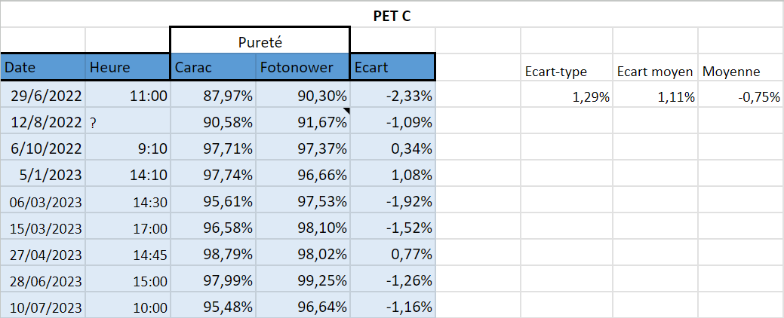

Tableau 7 : Tableau comparatif de caractérisations de PET C entre le modèle Fotonower et le réel

Les indicateurs écart-type, écart moyen et moyenne concernent la colonne 'Écart'. L'indicateur écart-type est plus pertinent lorsque les données ne présentent pas de valeurs aberrantes. Dans le cas contraire, la donnée écart moyen est plus appropriée pour l'analyse. L'indicateur moyenne permet de s'assurer que les valeurs d'écart sont proches de zéro. En combinant ces indicateurs, il est possible d'analyser et de déterminer la fiabilité des résultats fournis par le modèle Fotonower.

Il a été convenu que si l'écart-type est inférieur à 2% et qu'un nombre significatif de caractérisations comparatives est disponible, sans modifications majeures dans la chaîne de tri ayant un impact sur le tri de la matière, cette dernière sera choisie pour finaliser son processus d'amélioration. L'objectif est de réduire la fréquence des caractérisations en utilisant les résultats de Fotonower.

Le tableau 7 montre que 6 caractérisations ont été comparées sur l’année 2023. Sur cette année aucun changement de la chaine de tri n’a affecté le tri du PET Clair. Les indicateurs écart-type, écart moyen et moyenne indiquent de bons résultats. En effet, l’écart type est inférieur à 2% et la moyenne très proche de 0%.

Les matières ELA et Films présentent également de bons résultats[19]. Ces trois matières sont choisies pour finir le développement du modèle par rapport à ces matières, afin par la suite de s’appuyer de manière fiable sur les données Fotonower.

Le flux de PET Clair en sortie affiche une pureté de 93,82 % et est principalement constitué de bouteilles d'eau ou de sodas. La similarité de forme de ces bouteilles crée un flux homogène, confirmant l'hypothèse de Fotonower et facilitant l'identification des matières par le modèle. Cette même hypothèse est confirmée par le flux d'ELA, où les briques alimentaires partagent des similarités. De même pour les films. Ces similitudes simplifient l'analyse de l'intelligence artificielle.

Les autres matières ne sont pas mises en attente, car les bases de données utilisées pour comparer les caractérisations sont alimentées au fur et à mesure des nouvelles caractérisations effectuées. Le tableau 8 montre l’avancée du tableau de comparaison du GDM, les indicateurs ne montrent pas de résultats permettant de considérer l’analyse de ce flux comme stable.

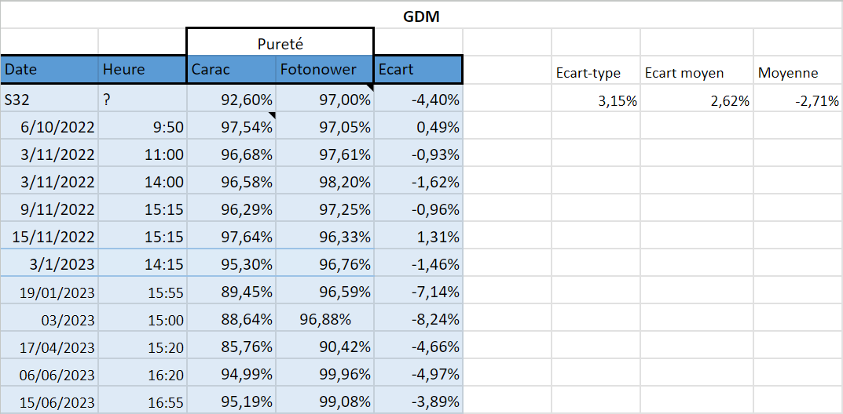

Tableau 8 : Tableau comparatif de caractérisations de GDM entre le modèle Fotonower et le réel

IV-Gestion de la sécurité au centre de tri

Après la qualité, la sécurité est un autre point important à surveiller surtout en centre de tri ou le risque incendie est très élevé.

4.1 La sécurité du personnel

La sécurité du personnel et des installations dans l’exploitation est non négligeable. En effet le risque premier est le dommage humain. Pour éviter cela, la première mesure est le port des EPI obligatoire sur l’ensemble du site. Tous les agents portent des gants, un casque, un gilet haute visibilité et des chaussures de sécurité. Des bouchons d’oreilles sont mis à disposition pour les tous les employés. Il est important de vérifier le fonctionnement des équipements c’est-à-dire les portes coupe-feu, le bardage, les convoyeurs, les équipements incendies tels les extincteurs et les RIA dans le but de prévenir la sécurité des agents.

Lorsque des nouveaux employés arrivent, ils reçoivent une formation liée à la sécurité dans l’entreprise avec un questionnaire pour s’assurer de leur compréhension des règles de sécurité.

Un planning de causeries sécurité est en place. Celui-ci donne pour objectif de réaliser au moins une causerie sécurité par mois avec tous les agents concernant certains risques liés à l’activité. Si une situation dangereuse est observée ou un accident du travail survient, une causerie est également préparée et présentée aux salariés concernés. Cela inclut tous les salariés potentiellement concernés par la situation dangereuse qui a été observée ou qui a conduit à l'accident du travail.

En collaboration avec le responsable de la maintenance, des modes opératoires, figure 13, sont élaborés pour certaines interventions sur les machines. Une équipe de maintenance est en service la nuit pour inspecter l'état des équipements et les nettoyer, garantissant ainsi leur bon fonctionnement le lendemain. Composée de quatre membres, cette équipe de maintenance joue un rôle crucial. Étant donné l'ampleur du site, il est impératif que ces personnes ne se retrouvent pas en situation de travailleur isolé. Certaines interventions exigent une vigilance extrême, car le risque d'accident est omniprésent. Récemment, un technicien de maintenance a perdu la vie lors d'une telle intervention. Tous les techniciens de maintenance ont l’obligation de prendre connaissance et de maitriser les modes opératoires afin d'intervenir en toute sécurité sur les machines.

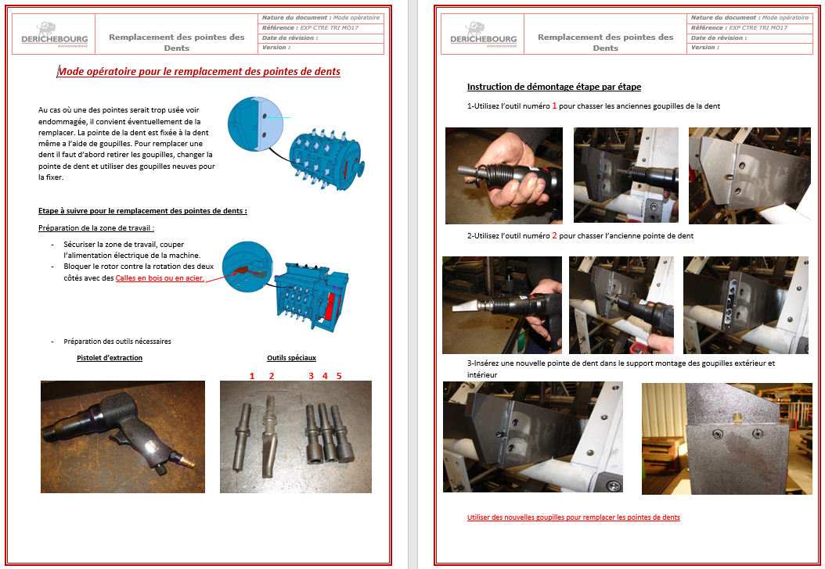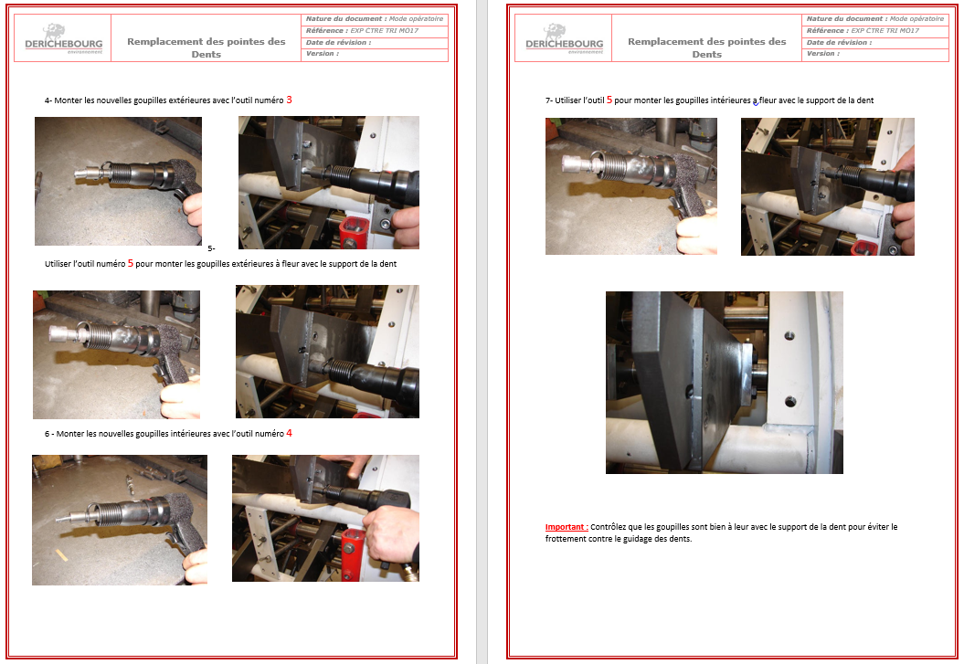

Figure 13 : mode opératoire d'intervention sur le remplacement des pointes à dents

Concernant le mode opératoire présenté dans la figure 13, il est important de noter que les consignes de base telles que le port des équipements de protection individuelle (EPI) ne sont pas visibles. Une fiche récapitulative de toutes les obligations liées à la sécurisation des équipements et au port des EPIs se trouve en première page du classeur contenant les modes opératoires. De plus, toutes les personnes appelées à intervenir sur les machines ont confirmé avoir pris connaissance de cette fiche en la signant.

4.2 La sécurité incendie

En centre de tri le risque incendie est omniprésent. Les piles au lithium et les bonbonnes de gaz non-vidées sont courantes et représentent le facteur majeur du risque incendie. Afin de limiter le risque d’incendie au centre de tri, celui-ci est équipé de mousse à haut foisonnement couplé à système de double détection fumée et flamme. Le centre de tri est découpé en trois zones, le hall réception, le hall de tri et le hall de stockage. La mousse à haut foisonnement se déclenche à partir du moment où le système de détection, visible sur la figure 8, détecte une flamme et la fumée[20]. Si le système détecte d’abord de la fumée et ensuite la flamme le mousse se déclenchera exactement de la même manière, il suffit que le système ait les deux informations provenant de la même zone.

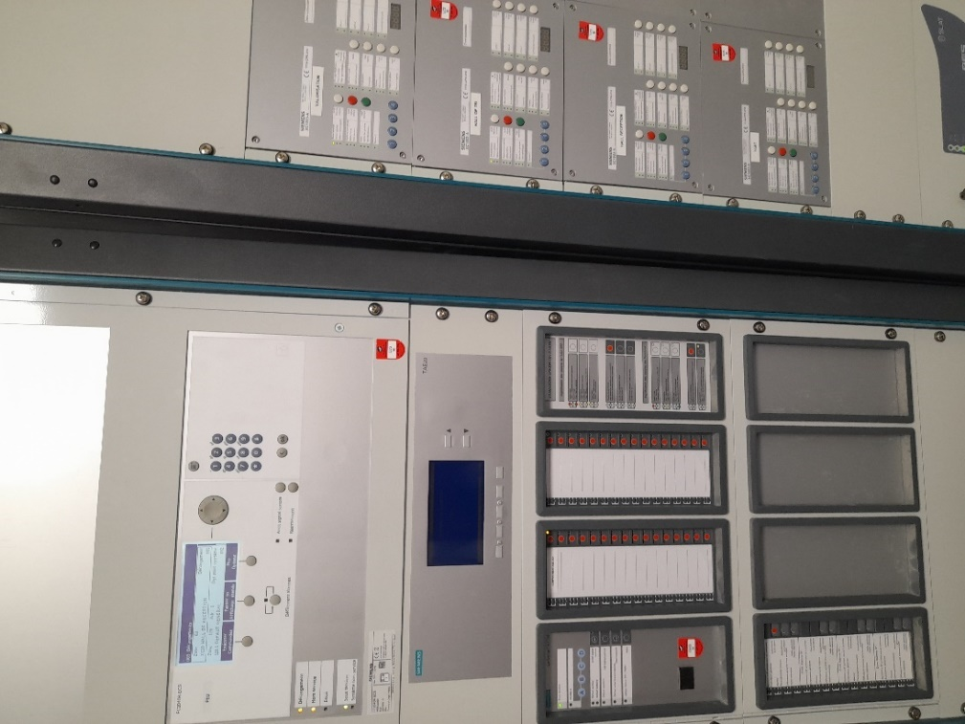

Ecran de report

Figure 14 : système de sécurité incendie

Lorsque l'une des deux informations est détectée, cela entraîne le déclenchement de l'alarme incendie. Si les deux informations sont obtenues en même temps, un compte à rebours de 30 secondes est déclenché avant le lancement de la mousse. Le système de détection de flammes utilise des capteurs qui réagissent aux longueurs d'ondes spécifiques. Le système de détection de fumées fonctionne avec des caméras qui repèrent la présence de fumée en fonction d'une certaine densité de l’image. Les images des caméras sont transmises à un ordinateur pour obtenir une vue d’ensemble. Il est également possible de revenir en arrière sur les caméras afin de comprendre le déclenchement de l’alarme incendie. Après le déclenchement de l’alarme incendie, le système retient l'information, qu'il s'agisse de flammes ou de fumée, jusqu'à ce qu'il soit réarmé. Par ailleurs, si l'autre information est détectée, même après une semaine, sans que le réarmement ait eu lieu, le système déclenchera un compte à rebours de 30 secondes avant d'activer la mousse.

Il est fréquent que les déclenchements intempestifs des alarmes incendie soient dus à la détection de fumée. Les caméras ne différencient pas la poussière de la fumée. Par exemple, un sac d'aspirateur ou de plâtre sur la chaîne peut émettre beaucoup de poussière en tombant sur un convoyeur, ce qui entraîne le déclenchement de l'alarme incendie. En moyenne, il y a environ deux déclenchements d'alarme incendie par semaine, si l'on considère l'ensemble des cas.

Les équipements électriques sont une source de risque incendie importante. En effet, des fils peuvent être en surchauffe et en contact avec de la poussière, cela a de grandes chances de déclencher un feu. C’est pour cela que l’équipe de maintenance réalise un contrôle thermographique de manière hebdomadaire. Le technicien de maintenance contrôle les stocks de déchets et les équipements électriques. Voici sur la figure 9 ce qu’un contrôle thermographique peut révéler comme anomalie. La figure 9 nous montre le point le plus chaud de l’image à 124.3 degrés Celsius, une telle quantité de chaleur en contact avec de la poussière a de grandes chances de provoquer un feu.

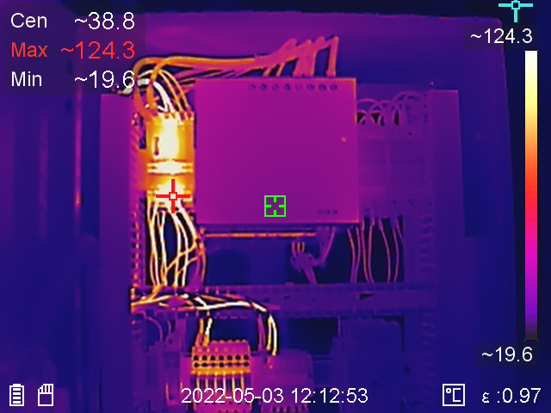

Température maximum

Figure 7 : image thermique d'une armoire électrique

Les employés ont tous passés des formations guide-file et serre-file pour l’évacuation. La formation Equipier de Première Intervention a également été passé pour tous le personnel. Ces formations visent à ce que les employés appréhendent mieux le feu, comprennent les moyens d’extinctions et apprennent à manipuler les extincteurs et RIA.

Il est nécessaire de vérifier que tous les équipements d’extinctions sont présents et fonctionnels. Le centre de tri dispose de RIAs, d’extincteurs eau+additif pour les feux secs et gras et d’extincteurs CO2 pour les feux d’origine électriques.

Un fichier de suivi des extincteurs et des RIA a été mis en place suivant les critères de législation comme on peut le voir sur la figure 10. Une fois par mois on réalise un tour du site pour vérifier l’état de conformité de tous les équipements. Nous relevons toutes les observations dans ce fichier et l’onglet conformité nous indique si l’extincteurs est conforme ou non. Pour qu’un extincteur soit conforme il faut qu’il remplisse toutes les conditions du tableau.  
Si un équipement n’est pas conforme, le fichier de suivi permet de relever rapidement la défaillance. Cela permet ensuite de contacter l’entreprise ASI qui s’occupe des installations de lutte contre le feu au sein du centre de tri.

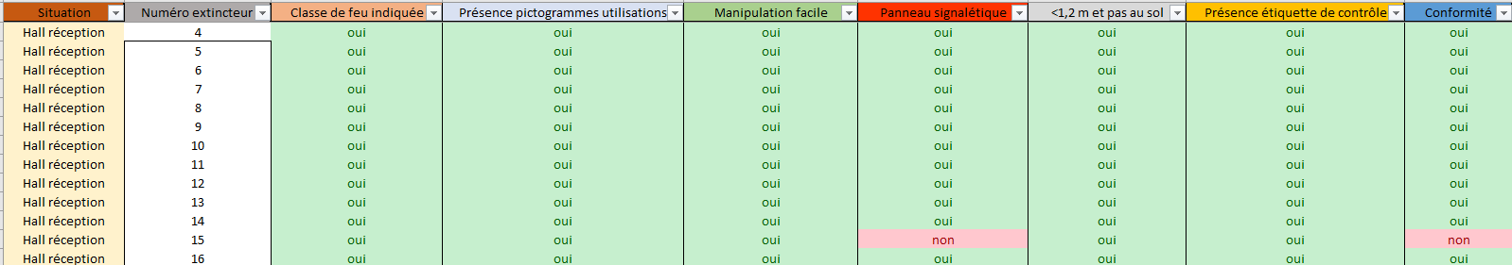Les extincteurs sont commandés dès qu’ils ont été utilisé. Il est obligatoire d’avoir 10% du nombre d’extincteurs en stock pour avoir la possibilité de les remplacer rapidement.

Tableau 4 : fichier de suivi de conformité des extincteurs

Il est important d’être efficace en cas d’alarme incendie et sur le feu pour minimiser tous les risques humains et matériels. En collaboration avec le responsable du site et le responsable maintenance, des plans d’actions en mobilisant le minimum de personnes ont été élaborés. Pour cela, Il faut imaginer le plus de scénarios possibles avec des conditions non optimales de fonctionnement afin d’être opérationnel tous les jours. L’entreprise ASI participe à l’élaboration des protocoles et des plans d’actions en répondant aux questions concernant les détails de fonctionnement du système de sécurité incendie, et en validant ou non les propositions. Avec les réponses, des protocoles de conduite à tenir en cas d’alarme incendie sont présentés, comme indiqué sur la figure 11, pour que chaque personne concernée puisse agir rapidement et efficacement sur un potentiel départ de feu. Des formations liées à ces consignes sont organisés pour chaque personnes concernés. Par ailleurs, lors de chaque alarme incendie le comportement des personnes ayant des taches spécifiques est contrôlé. Si des défaillances sont constatées, des causeries de rappel de conduite à tenir sont organisées.

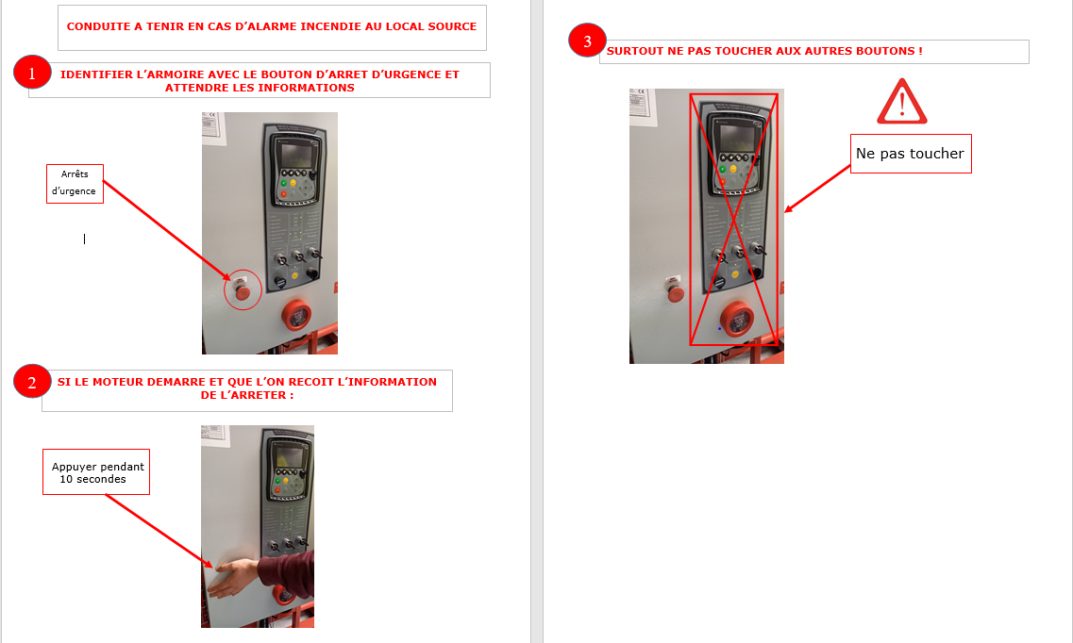

Figure 8 : Protocole alarme incendie local source

4.3 Document Unique d'Évaluation des Risques Professionnels (DUERP)

ANNEXES

Annexe 1 : Le trommel

Le premier équipement de la chaine process est la trémie d’alimentation qui envoie les déchets vers le trommel. Le trommel permet un tri de la matière en fonction de sa taille. Les premières mailles captent les matières fines (mailles de 5cmx5cm). Les deuxièmes mailles font 30cm de diamètre, ce qui permet de capter la majorité du flux. Le reste est évacué dans une autre goulotte comme le montre la figure 1.

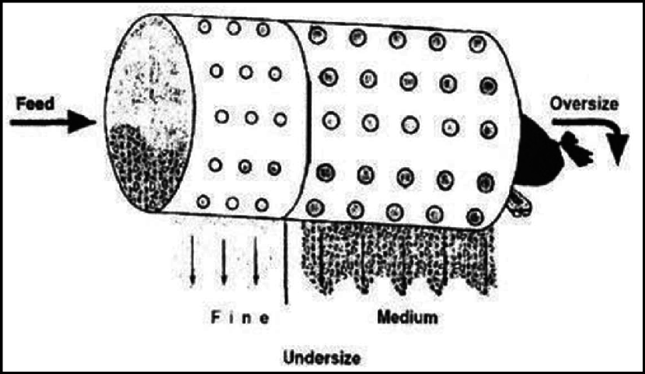

Figure 1 : fonctionnement du trommel

Annexe 2 : Le séparateur non ferreux

Afin de récupérer des aluminiums comme des canettes et certaines conserves, nous utilisons un SNF. Celui-ci est composé d’une roue polaire qui utilise le principe du courant de foucault (l’autre nom du SNF est le séparateur à courant de foucault). Le principe du courant de foucault est de créer un champ magnétique avec un aimant, la roue polaire. Pour que le champ magnétique soit suffisant il faut que la vitesse de la roue polaire soit suffisante, environ 3000 tr/min. Les courants de Foucault naissant dans les corps électriquement conducteurs permettent la répulsion des métaux non-ferreux tels que l’aluminium, le cuivre, le zinc. Le champ magnétique intense est créé par une roue polaire constituée d’aimants Néodyme. Ainsi sur la figure 2, l’aluminium (coloré) est éjecté dans la deuxième goulotte et le reste qui part dans la première goulotte avec la vitesse du tapis.

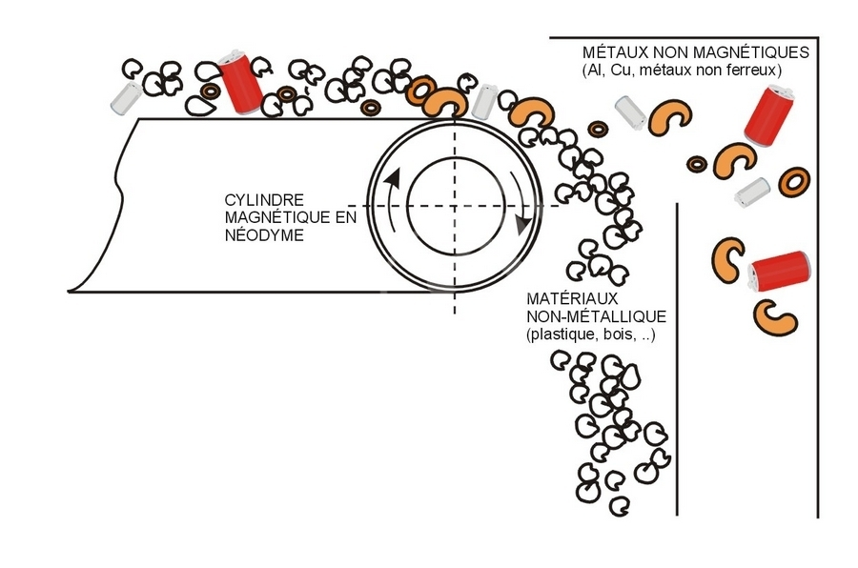

Figure 2 : fonctionnement du séparateur non ferreux

Annexe 3 : Le crible balistique

Lorsque la proportion de papier dans le flux est importante par rapport au reste, il est intéressant de réaliser une séparation entre les corps plats et les corps creux.

Pour cela, nous utilisons un crible balistique. Il possède plusieurs pales inclinées à 15° qui tournent de manière orbitale. Toutes les pales possèdent des mailles de 5cmx5cm comme dans le trommel pour récupérer les fines qui n’auraient pas été capté par le trommel.

Avec les mouvements orbitaux, les pales vont choquer la matière et créer des rebonds pour les corps creux et ainsi les faire tomber. Les corps plats eux ne rebondissent pas et avancent sur les pales avant de tomber sur le tapis suivant comme on le voit sur la figure 3.

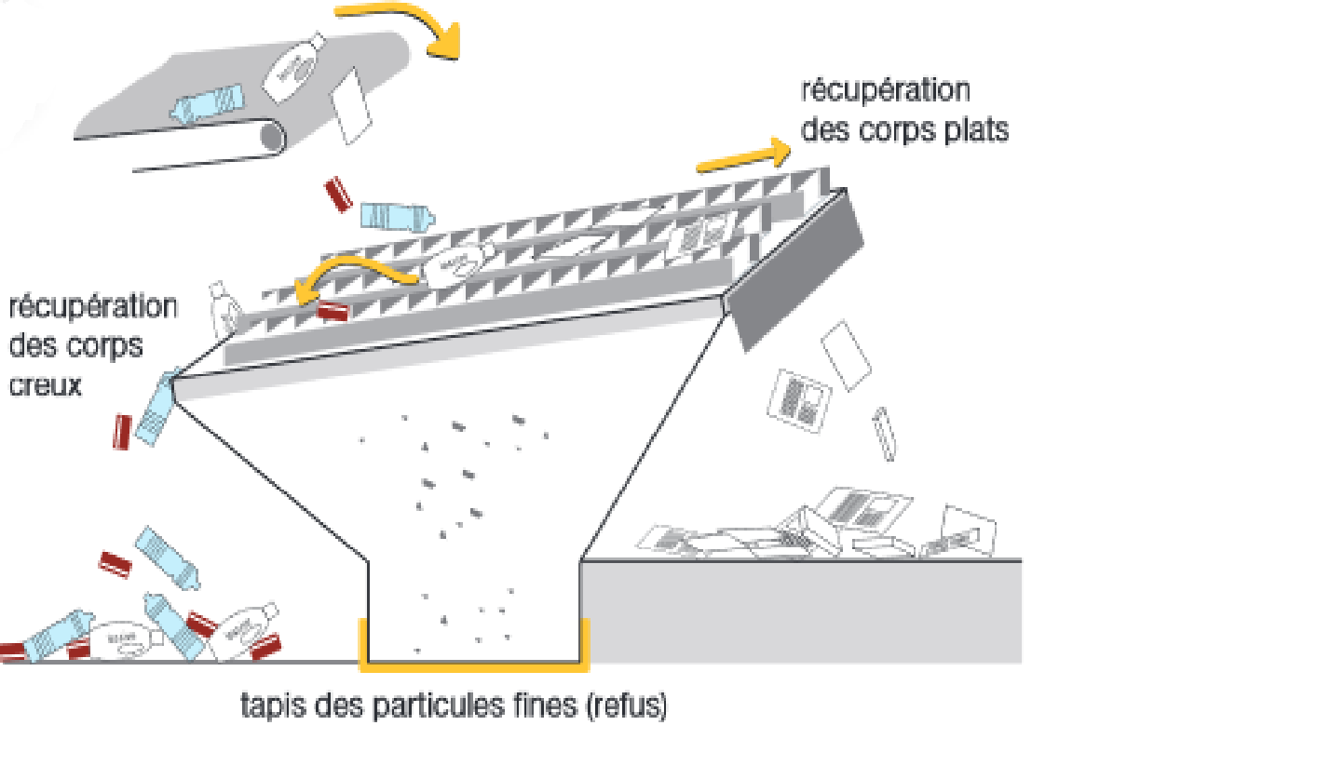

Figure 3 : fonctionnement du crible balistique

Annexe 4 : L’overband

Pour capter les aciers, le principe de l’aimant est utilisé. Comme nous le montre la figure 5, les objets ferreux sont attirés vers l’aimant et déposés dans la goulotte derrière. Le reste de la matière tombe avec la vitesse du tapis dans la première goulotte.

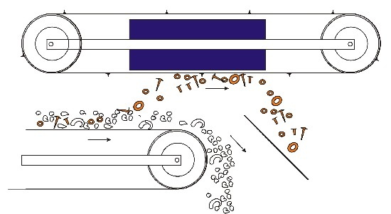

Figure 5 : fonctionnement de l'overband

Annexe 5 : Le séparateur optique

Pour optimiser les performances des séparateurs optiques, ils sont tous précédés de tapis accélérateurs pour étaler au maximum la matière et ainsi favoriser la détection. La détection de matière est faite par capteur infrarouge. Le séparateur optique dispose de lumières à néons pour favoriser l’identification de la matière. Le programme du séparateur peut éjecter la matière vers la goulotte du fond en la soufflant vers le haut comme nous le montre la figure 5. Il peut aussi la souffler vers le bas pour certains dispositifs. La goulotte du milieu sert à accueillir les déchets arrivant avec la vitesse du tapis.

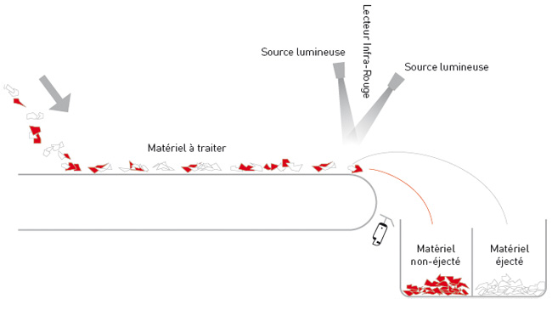

Figure 5: fonctionnement du séparateur optique

Annexe 6 : Le crible à disque

Le crible à disque est composé de 8 arbres de disque rotatifs permettant de laisser passer des petites matières au travers, la fraction qui passe à travers les mailles. La figure 6 montre que le reste de la matière est entrainée vers le tapis suivant. La maille entre les disques est de 5cm x 12cm.

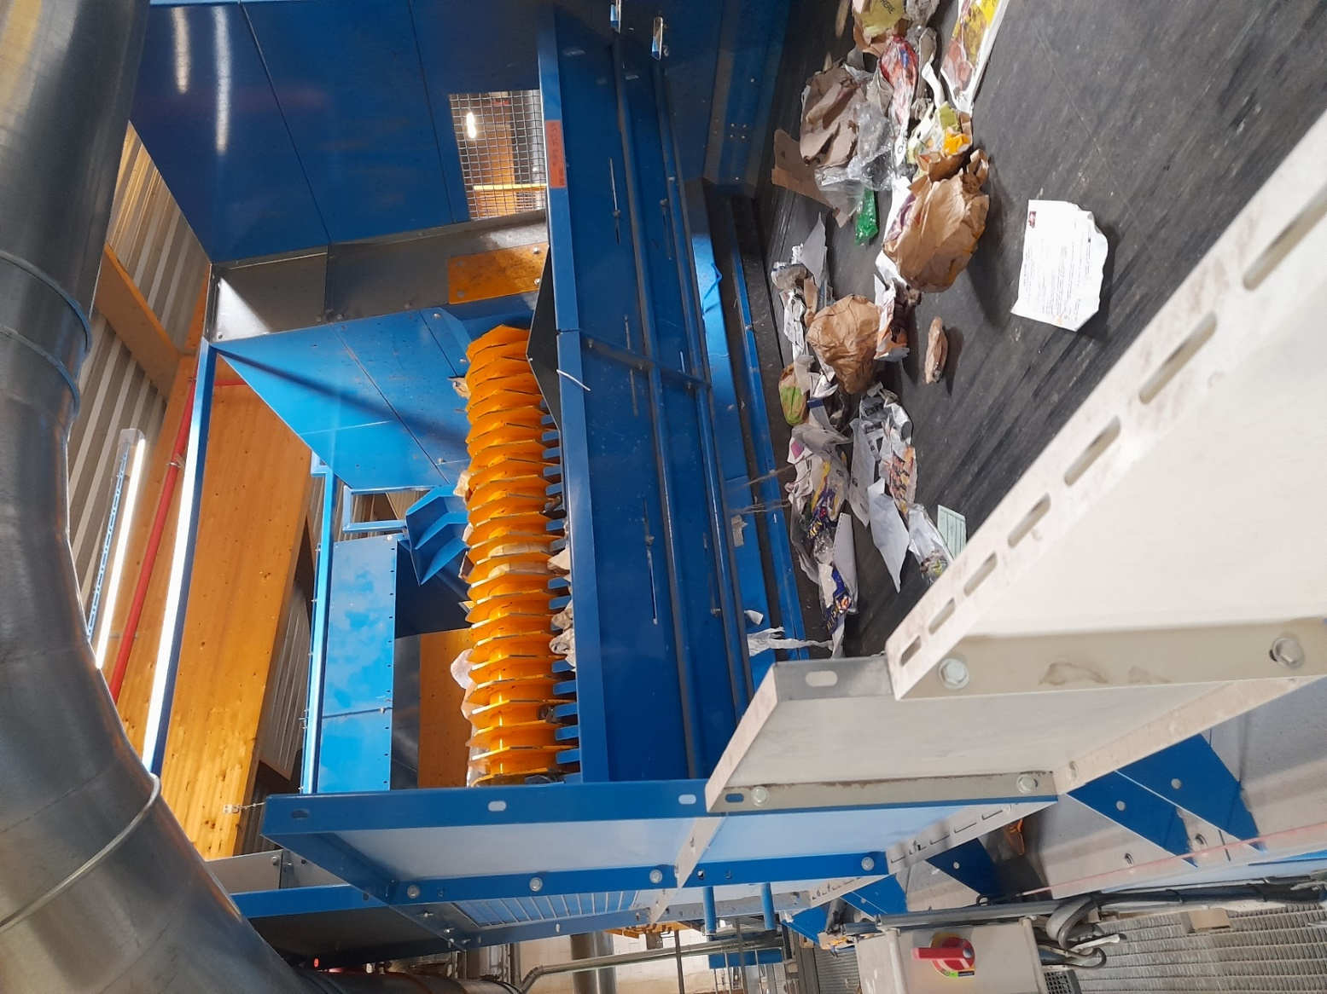

Figure 6 : fonctionnement du crible à disque

Annexe 7 : Graphique d’arrêts de chaine flux emballages en temps

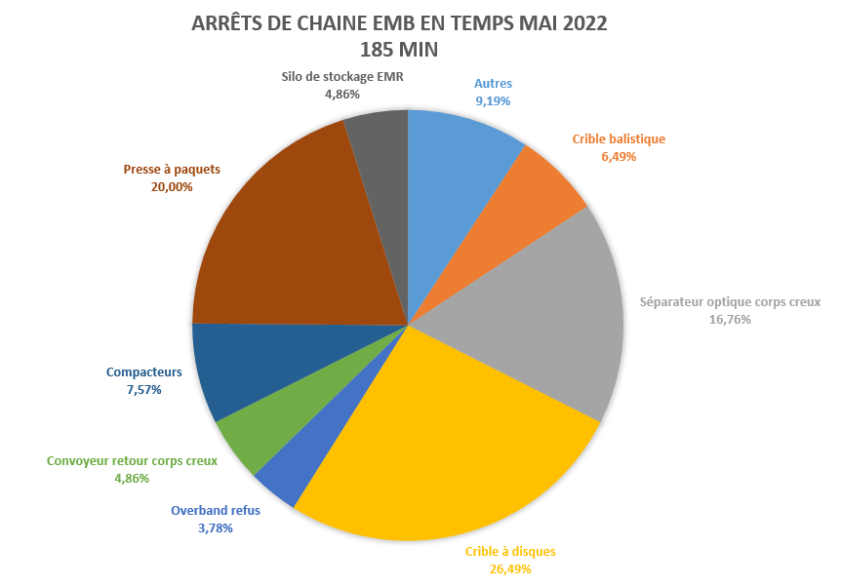

Figure 7 : Graphique d'arrêts de chaine

Annexe 8 : Mail reçu des performances de cabine de tri

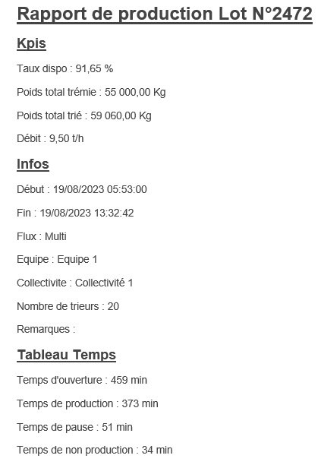

Figure 3 : Aperçu du mail reçu relatant les performance en cabine de tri

Annexe 9 : Tableau Croisé Dynamique du fichier de suivi des performances en cabine de tri

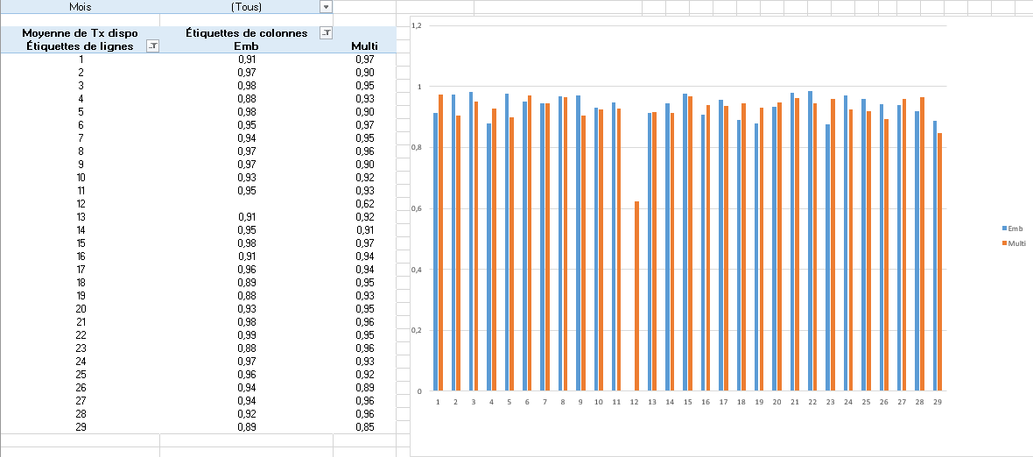Ci-dessous un exemple d’analyse que l’on peut réaliser avec le TCD du fichier de suivi des performances en cabine.

Ici on analyse les différences de taux de disponibilité en fonction du poste, soit multimatériaux soit emballages. On voit que le taux de disponibilité globalement légèrement meilleur en flux emballages qu’en flux multimatériaux. On peut par exemple ensuite se concentrer plus sur ce qui cause cette défaillance en flux multimatériaux en regardant en détails les arrêts de chaine.

Annexe 10 : Tableau de saisie des arrêts de chaine

Le tableau ci-dessous reprend la tous les arrêts de chaine. Il est indiqué la date, l’heure, le temps d’arrêt, le poste, l’équipement concerné, la cause, la nature, si c’est un arrêt à cause un objet indésirable. Tous ces éléments permettent d’analyser avec détails les cause et nature des arrêts. En effet en utilisant le Tableau Croisé Dynamique avec le Graphique Croisé Dynamique on peut à la fois avoir les données brutes filtrées à analyser en plus d’avoir un diagramme visuel permettant de pointer les défaillances.

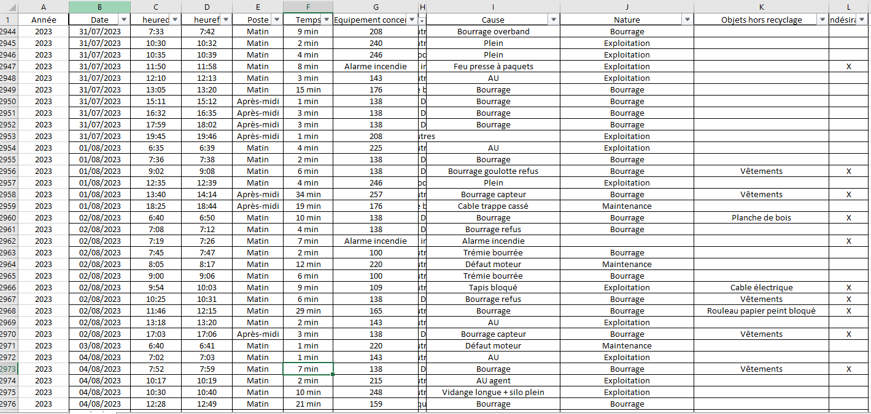

Annexe 11 : Tableau récapitulatif des tonnages de matières expédiées selon les matières

Il faut lire ce tableau de haut en bas matière par matière.

Par exemple pour l’EMR, on lit dans le tableau que l’on a expédié 3002,9 tonnes d’EMR dans les expéditions d’EMR. On a aussi expédié 297,28 tonnes de JRM dans les expéditions d’EMR. Et cetera.

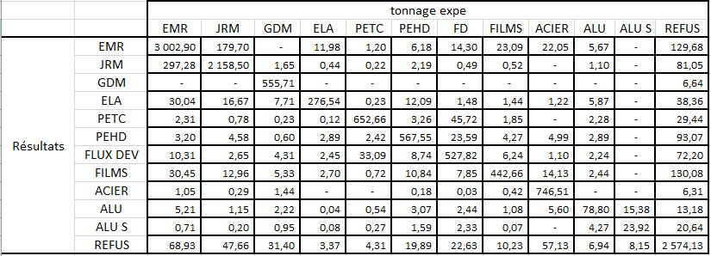

Annexe 12 : Balle de flux développement

Voici un exemple de balles d’une matière, ici le flux développement.

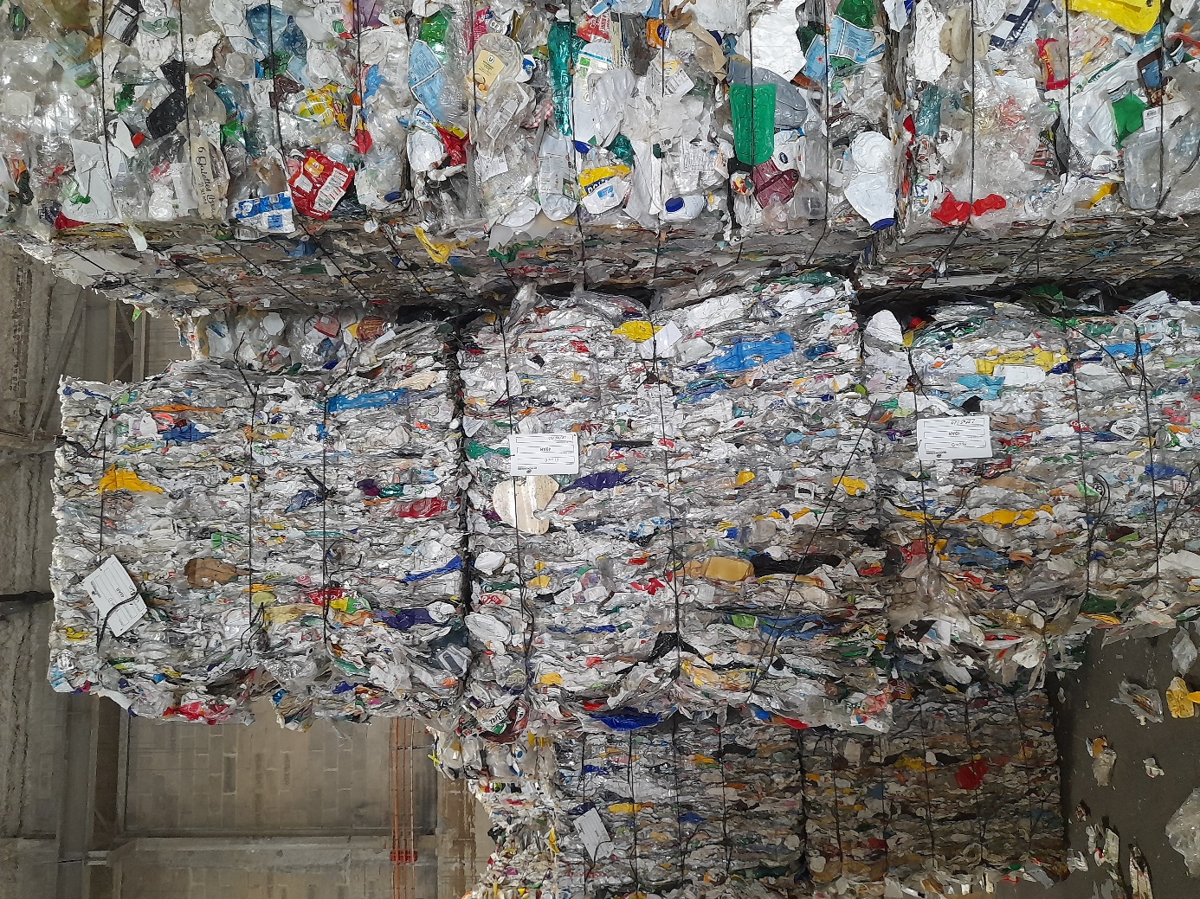

Annexe 13 : Document PDF Fotonower résumant un lot

Ici il s’agit d’un lot de PET Clair datant du 03/08/2023 à 6h45.

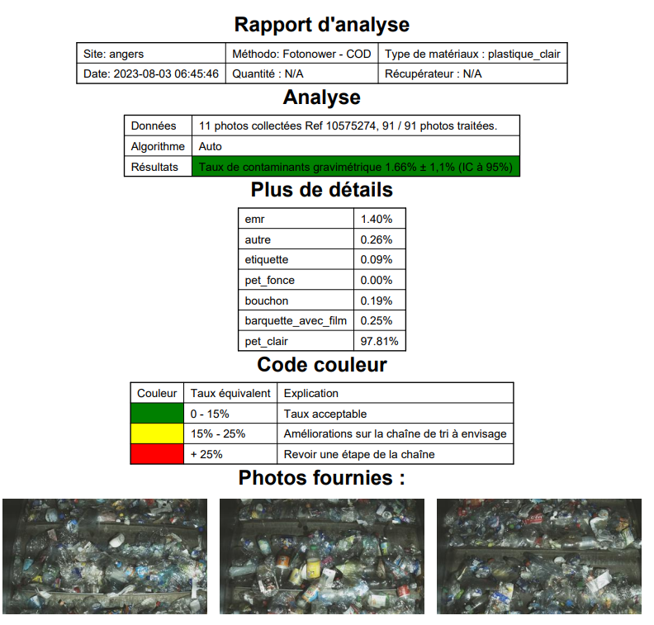

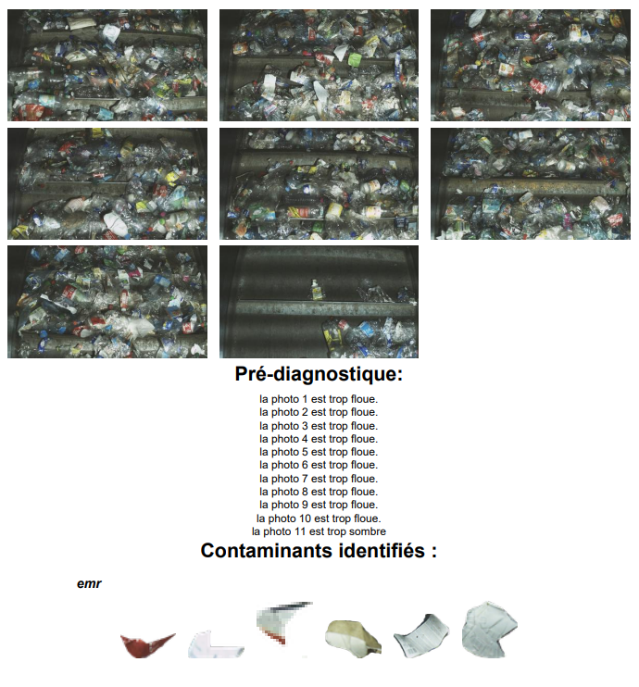

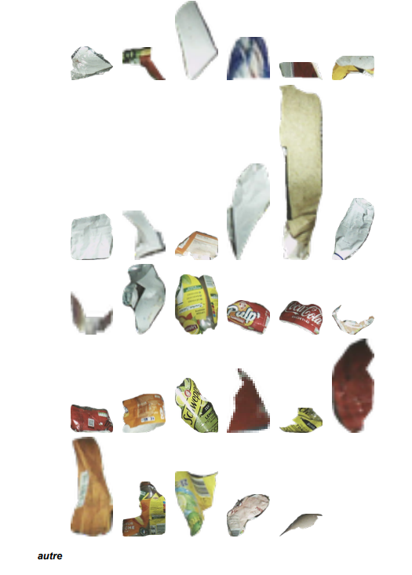

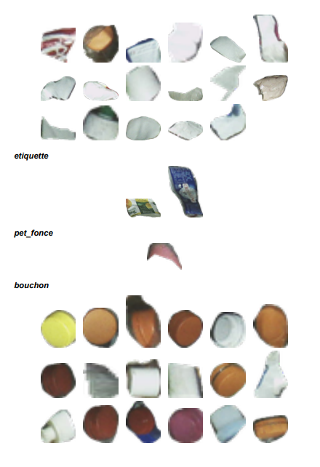

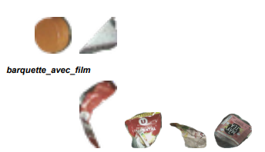

Annexe 14 : Extrait de la spreadsheet de comparaison Fotonower pour les ELA et les Films

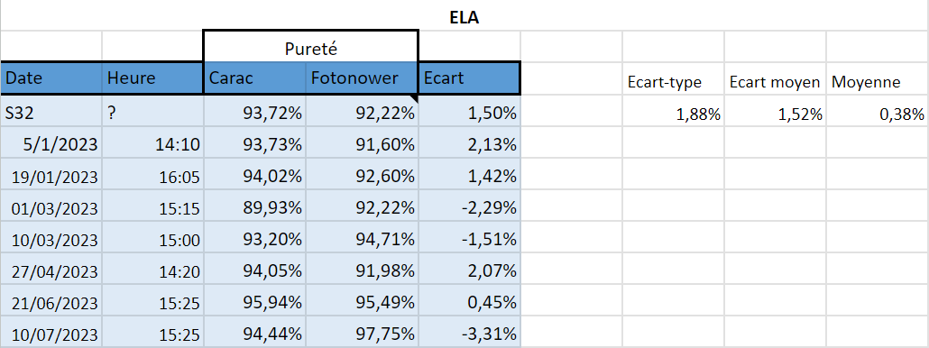

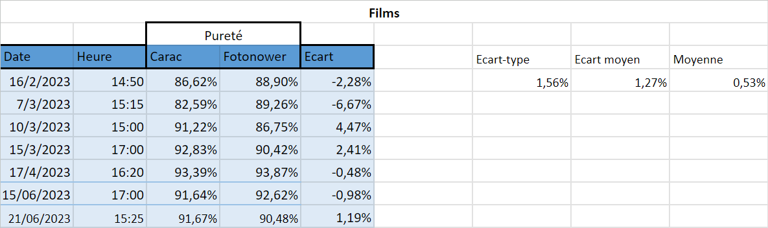

Annexe 15 : Récapitulatif des puretés des matières

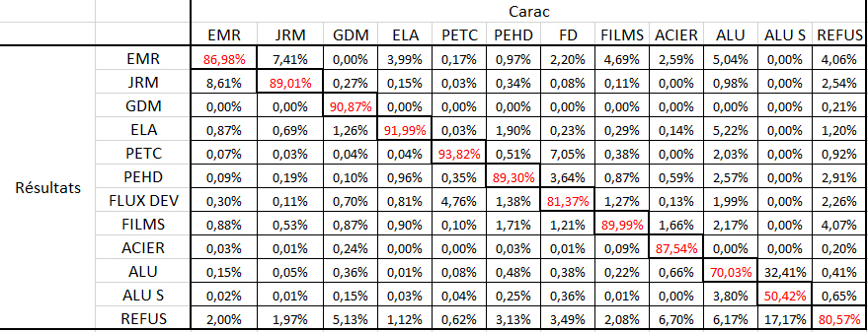

Tableau 5 : Tableau récapitulatif des caractérisations

Annexe 16 : Ensemble des caméras de détection fumée

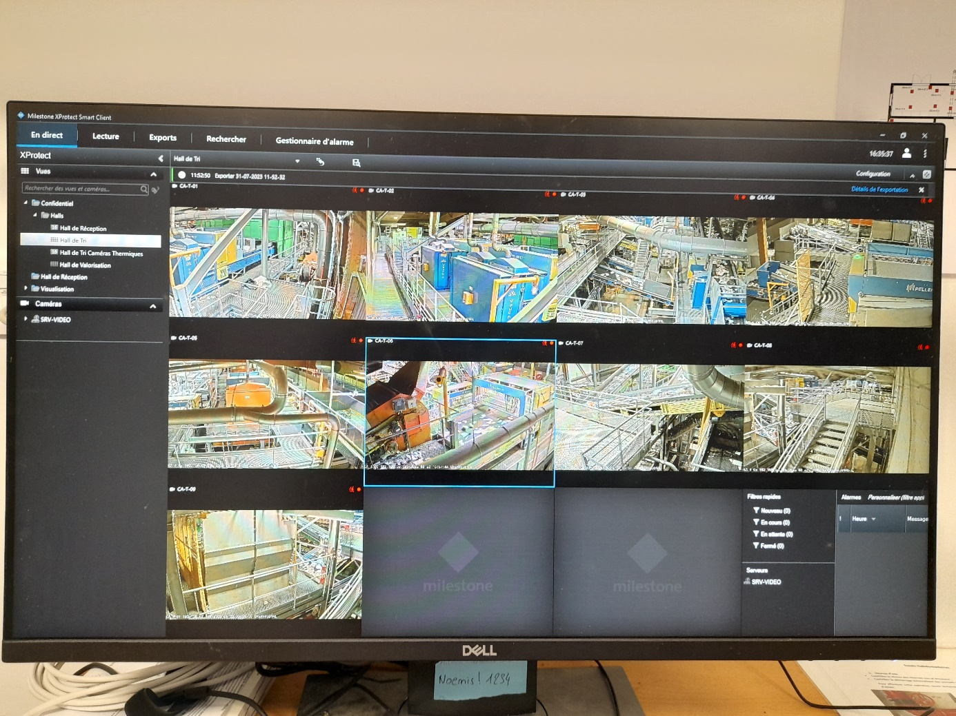

1. Déchets chiffres-clés - L’essentiel 2020. ADEME n°010696 ; EAN : 9791029712173. Disponible sur : < <https://librairie.ademe.fr/dechets-economie-circulaire/4596-dechets-chiffres-cles-l-essentiel-2020.html> > (consulté le 20/06/2022)
2. Pas de rapport avec le flux multimatériaux
3. Voir annexe 1.
4. Voir annexe 4.
5. Voir annexe 2.
6. Voir annexe 3.
7. Voir annexe 6.
8. Voir annexe 5.
9. Stockage et chargement de camions
10. Le taux de pureté de la matière
11. Voir annexe 8
12. Voir annexe 9
13. Voir annexe 8
14. Voir annexe 7
15. Par exemple régler la plaque séparatrice du séparateur non ferreux
16. Par exemple un changement de fonctionnement d’un trieur optique avec changement de convoyeurs
17. Voir annexe 13
18. Voir annexe 13
19. Voir annexe 14
20. Les deux doivent être détectés dans la même zone pour déclencher la mousse